Installation d'une connexion avec une JAVA VIRTUAL MACHINE (JVM) dans Enterprise Architect 13

Date de rédaction : 10 mai 2018

Table des matières

1 Objectif : Reverse Engineering et Forward Engineering 3

2 Préparation (Création du Repository EA13) : 4

2.1 Créer le repository EA13 et créer une arborescence 5

2.1.1 Créer le Repository EA13 5

2.1.2 Créer un root node "code" 5

2.1.3 Créer une arborescence sous le root node "code" créé 6

3 Import du code Java dans le Repository EA13 10

3.1 Importer tout le code source du projet Java 10

3.1.1 Importer tout un répertoire du code source Java 11

3.1.2 N'importer qu'une classe (fichier) donnée dans EA13 14

4 Utiliser le code Java dans EA13 15

4.1 Voir le code Java importé dans EA13 (F12) 15

4.2 Synchroniser la classe dans EA13 avec celle du projet Java (F7) 17

4.3 Utiliser les classes Java importées dans la modélisation UML 18

4.3.1 Renommer le root node 'model' 18

4.3.2 Créer une arborescence sous le root node renommé 19

4.3.3 Créer un diagramme de classe (vide) 20

4.3.4 Glisser les classes voulues dans le diagramme de classes 22

5 Piloter le code Java depuis EA13 (Analyzer Scripts) 24

5.1 Créer un Script d'analyse de code Java vide : 24

5.2 Editer le script vide créé pour le paramétrer dans la fenêtre Analyzer Script Editor 28

5.2.1 Ouvrir le script créé : 28

5.3 Bâtir les lignes de commande Java pour EA13 30

5.3.1 Astuce pour retrouver le classpath dans Eclipse 30

5.4 paramétrer l'onglet RUN de l'Execution Analyzer 37

5.4.1 Composer la ligne de commande du Run 38

5.4.2 Résumé de la syntaxe de la ligne de commande du RUN 41

5.4.3 Eléments à retirer dans la ligne de commande Eclipse 41

5.4.4 Ligne de commande finale dans Notepad ++ 41

5.4.5 Tester la ligne de commande dans une fenêtre de commande Windows : 44

5.4.6 Tester la ligne de commande dans le RUN du script EA13 46

5.5 Paramétrer l'onglet DEBUG de l'Execution Analyzer 48

5.5.1 Composer la ligne de commandes du DEBUG 50

5.5.2 Résumé de la syntaxe de la ligne de commandes du DEBUG 53

5.5.3 Eléments à retirer dans la ligne de commandes Eclipse 53

5.5.4 Ligne de commande finale dans Notepad ++ 54

5.5.5 Tester la ligne de commande dans le DEBUG du script EA13 55

# Objectif : Reverse Engineering et Forward Engineering

**Objectif** : décrire l'objet du présent document.

* **E**nterprise **A**rchitect version **13** (EA13) permet de **piloter un projet Java existant depuis EA13**.
* EA13 permet également de **créer du code Java *à partir* de diagrammes UML** (appelés modèles dans EA13).

C'est très utile pour **tester**, **debugger** et **comprendre** comment fonctionne une application Java *existante*. On peut ensuite modéliser dans EA13 (UML) l'application Java existante, la modifier dans EA13, répercuter ces modifications dans le code Java, et faire du **Reverse Engineering**.

A l'inverse, on peut concevoir et modéliser (diagrammes UML) une application dans EA13, puis profiter de la génération de code Java à partir des modèles dans EA13 pour obtenir du code source Java (.java) à partir des diagrammes UML conçus dans EA13. Ce **Forward Engineering** permet d'obtenir du *code Java piloté par des modèles UML*.

Il est nécessaire pour bénéficier de ces fonctionnalités de :

* Connecter un projet Java et un Repository EA13
* Mettre à disposition de EA13 une machine virtuelle Java (JVM) présente sur l'ordinateur utilisé et la paramétrer

Le présent document est établi pour :

* Une plate-forme Windows 10 Pro 64 bits version 1709
* Un JDK (Java Development Kit) 64 bits 1.8.0.172
* Enterprise Architect 13 version 13.5.1351

# Préparation (Création du Repository EA13) :

Objectif : Créer un projet Enterprise Architect 13 (EA13) qui va servir à importer le code Java existant que l'on veut examiner.

Par exemple, on a un projet Java MAVEN "adresses_javafx" graphique utilisant JavaFX sous Eclipse :

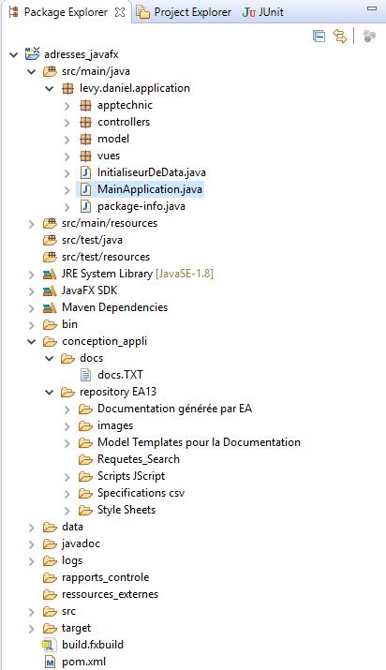

## Créer le repository EA13 et créer une arborescence

Objectif : Disposer d'un Repository EA13 dans lequel on va pouvoir examiner le code Java.

### Créer le Repository EA13

Objectif : Instancier un repository EA13 dédié.

* Lancer EA13
* **New Project** dans le ruban EA13 (click sur l'icône EA13)

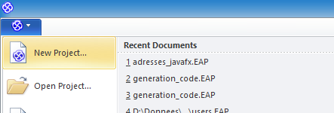 > nommer le repository (adresses_javafx dans l'exemple)

### Créer un root node "code"

Objectif : séparer le code du reste du Repository (diagrammes UML, génération de documentation, …).

* **Click droit** sur le nœud 'model' automatiquement créé par EA13 dans le Project Browser ce qui ouvre un menu contextuel
* **Add** > **Add Root Node**

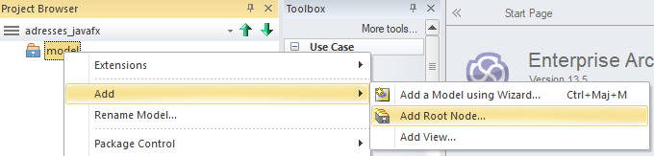

* Nommer le root node ('code' dans l'exemple) : 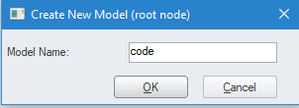 > OK

Le nœud code est maintenant créé et visible dans le Project Browser d'EA13 :

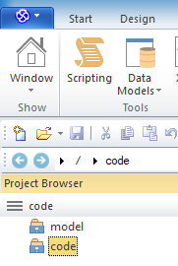

### Créer une arborescence sous le root node "code" créé

Objectif : préparer un package dédié pour accueillir le code Java que l'on va importer.

Un Root Node est un *identifiant* d'une arborescence dans EA13. Il est le point de départ (racine) de cette arborescence et n'a pas vocation à recevoir directement des éléments (packages, diagrammes, éléments comme des classes ou des Use Case (CU), …).

Il est conseillé de créer d'abord une Vue (package de haut niveau) sous le Root Node, puis des packages sous la Vue, des sous-packages sous les Packages, … (arborescence).

Les Packages sont les lieux idéaux pour accueillir les diagrammes et les éléments les composant.

#### Ajouter une "Vue" EA13 sous le Root Node 'code' précédemment créé

* **Click droit** sur le root node (code) > **Add View**

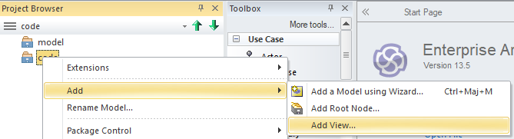

* **Nommer la Vue** (View_code dans l'exemple ) :

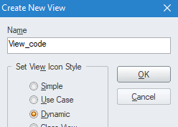 > OK

La vue est maintenant créée sous le root node 'code'.



(Optionnel) : on peut *stéréotyper* la vue "Vue" dans ses propriétés. C'est utile pour mieux retrouver et hiérarchiser les différents packages dans les gros repositories.

* **Click droit** sur la vue > **Properties**

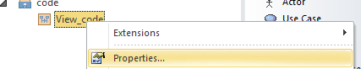

* Taper "Vue" dans le stéréotype



* **OK**

La vue est maintenant stéréotypée <<Vue>>

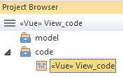

#### Ajouter un Package stéréotypé <<Package>> sous la vue

* **Click droit** sur la vue > **Add a Package**

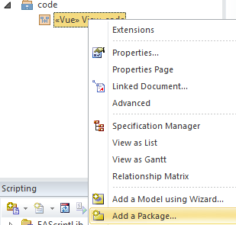

Faire exactement comme précédemment pour la vue. A l'issue de l'opération, on voit un Package stéréotypé <<Package>> sous la vue :

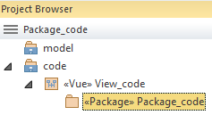

#### Ajouter un package "src" sous le package 'Package_code'

* **Click droit** sur le Package précédent > **Add a Package** > **nommer le package 'src'** (dans l'exemple)

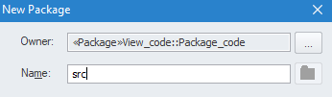 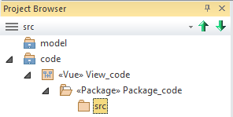

Ce package src sert à modéliser le package src du projet Java (ou src/main/java d'un projet MAVEN).

*On va importer le code Java dedans*.

#### Faire du Package conteneur du code Java 'src' un Namespace Root

**Objectif** : De la même manière que le package 'src' est la racine des sources dans un projet Java (ou src/main/java si le projet Java utilise MAVEN), EA13 utilise la notion de **namespace** et de **racine** (root) du namespace.

Il est utile de désigner le package 'src' dans EA13 comme **Namespace Root** (racine de l'espace de nommage) car ceci *garantit que les classes Java ultérieurement importées respecteront dans le Repository EA13 le même packaging que dans le projet Java*.

* **Click droit** sur le package src > **Code Engineering** > **Set as Namespace Root**

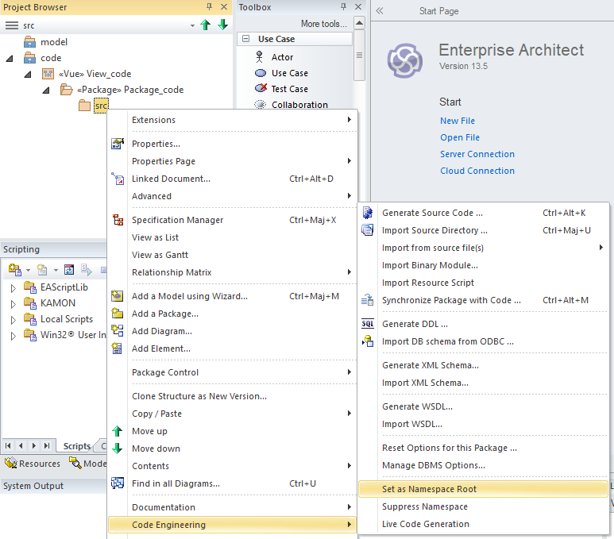

Le Package 'src' est maintenant une racine d'espace de nommage (*marqué par le coin rouge*) :

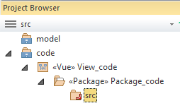

# Import du code Java dans le Repository EA13

Objectif : lier le code Java et la modélisation dans le Repository EA13

## Importer tout le code source du projet Java

Objectif : importer en une seule fois tout le code source du projet Java (ou d'un Package java)

L'idée est d'importer en une seule opération l'ensemble de *tout un répertoire* (package) Java. Si le répertoire choisi est la racine des sources du projet Java (src pour un projet Java simple ou src/java/main pour un projet Java MAVEN), on importe toute l'application Java.

### Importer tout un répertoire du code source Java

* **Click droit** sur le package 'src' > **Code Engineering** > **Import Source Directory**

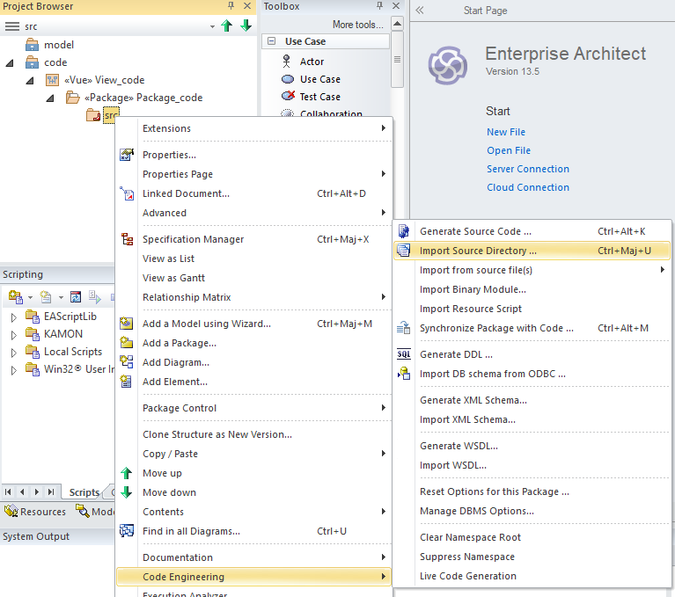

*On peut également n'importer qu'un sous-package donné du code source Java*

**Indiquer la racine du package des sources Java à importer**. Dans l'exemple, il s'agit d'un projet MAVEN (dont la racine des sources Java se trouve sous src/main/java). On importe donc dans l'exemple toutes les sources Java.

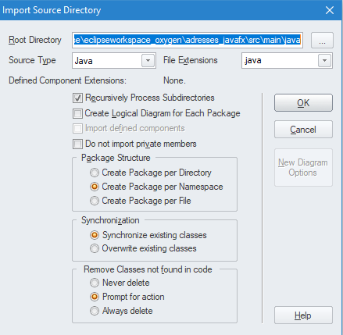 > **OK**

EA13 importe toutes les classes sources Java et les positionne sous le Namespace Root 'src' :

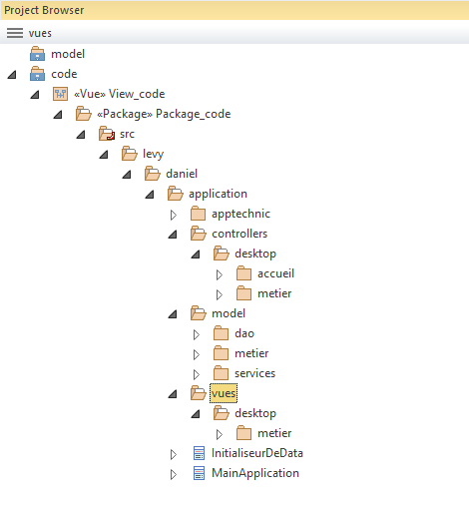

On retrouve intégralement l'arborescence du projet Java situé sous src/main/java dans le projet Java MAVEN sous le namespace root 'src' dans EA13.

### N'importer qu'une classe (fichier) donnée dans EA13

Si on ne veut examiner dans EA13 qu'une seule classe Java (et pas toute une arborescence), on peut choisir "*Import from source file*" plutôt que "*Import Source Directory*".

* **Click droit** sur le Package 'src' (namespace root) > **Code Engineering** > **Import from Source File** > **Java**

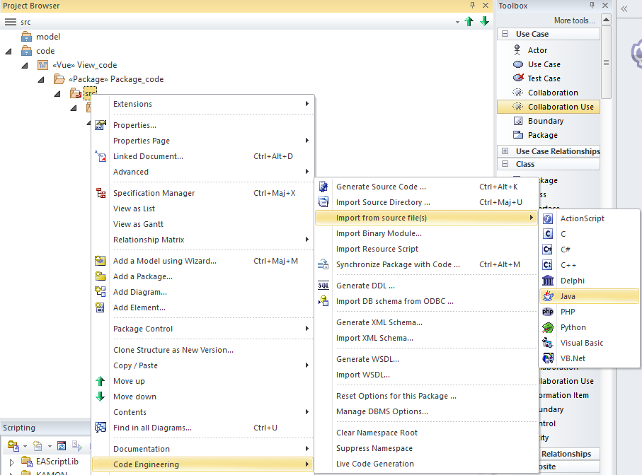

On choisit ensuite le fichier .java voulu dans l'explorateur qui s'ouvre.

Le fait que le Package 'src' soit un *namespace root* est ici utile.

En clickant droit dessus pour faire l'import d'une seule classe Java, on est certain que la classe Java sélectionnée sera positionnée au bon endroit après son import dans le Repository EA13.

# Utiliser le code Java dans EA13

Objectif : Voir, modifier, synchroniser le code Java importé dans EA13 avec celui dans le projet Java.

## Voir le code Java importé dans EA13 (F12)

* **Click droit** sur la classe > **Code Engineering** > **View Source Code (ou taper F12)**

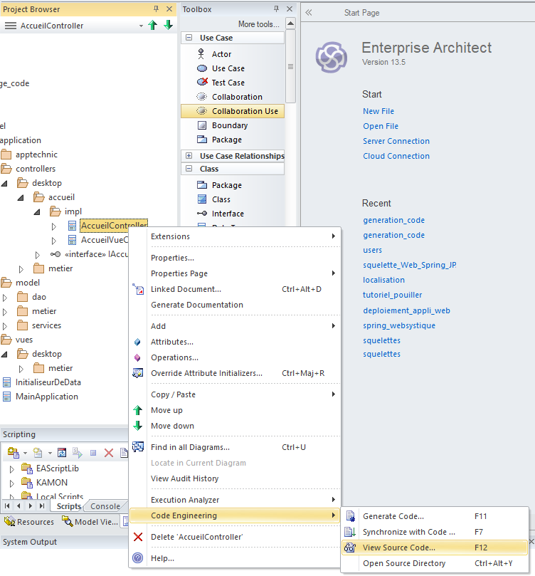

On voit ensuite apparaître le **code source** de la classe Java dans l'éditeur de EA13.

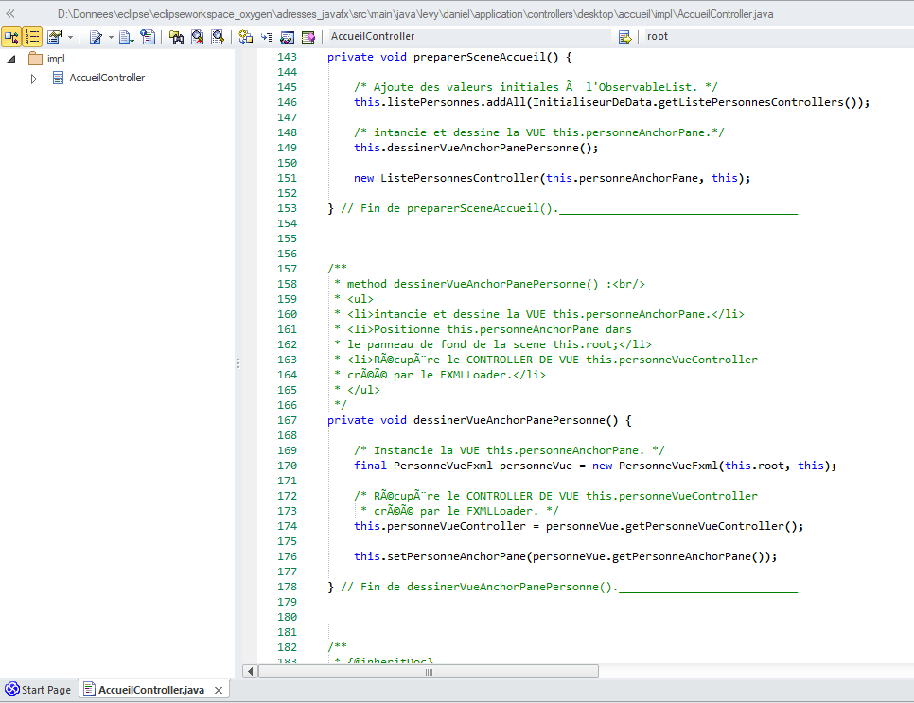

**Remarque** : l'éditeur de EA13 décode tout en ANSI (et pas en UTF-8), d'où quelques soucis avec les accentués si les commentaires dans le projet Java ont été rédigés en UTF-8 …

## Synchroniser la classe dans EA13 avec celle du projet Java (F7)

Objectif : Répercuter les modifications réalisées dans le projet Java (sous Eclipse par exemple) dans les classes importées dans EA13.

* **Click droit** sur la classe > **Code Engineering** > **Synchronize with Code** (ou F7)

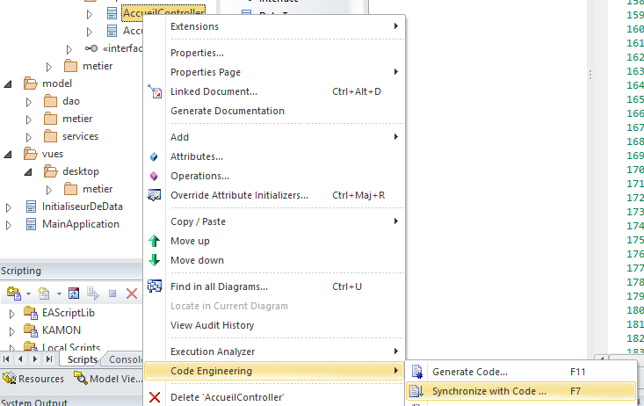

Si le code source de la classe a été modifié (depuis l'import dans EA13) dans le projet Java, par exemple sous Eclipse, les modifications seront alors visibles dans l'éditeur sous EA13.

F7 permet donc de **rafraîchir l'éditeur dans EA13** après des modifications du code source Java. Il est recommandé de l'utiliser à forte dose avant de piloter le projet Java depuis EA13.

## Utiliser les classes Java importées dans la modélisation UML

Objectif : Voir la hiérarchie des classes Java dans les diagrammes UML du Repository EA13.

### Renommer le root node 'model'

EA13 a automatiquement créé un Root Node baptisé 'model' lors de la création du projet. Il est possible de renommer ce root node pour plus de clarté.

* **Click droit** sur le root node model > **Rename Model**

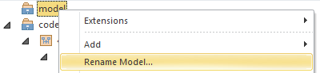

* **Renommer** le 'model' comme souhaité (adresses_javafx dans l'exemple)

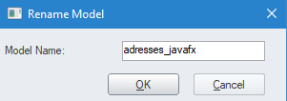 **OK**

Le root node model s'appelle maintenant "adresses_java_fx" dans le project browser du repository EA13.

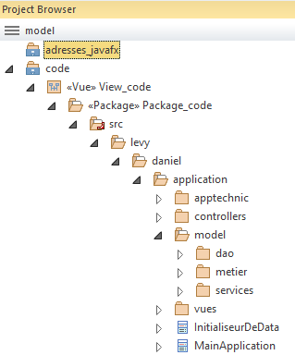

### Créer une arborescence sous le root node renommé

Objectif : Créer les conteneurs de base dans le Repository EA13 (Packages) afin de pouvoir y insérer des diagrammes UML.

Les modèles UML (diagrammes de classe, diagrammes d'exigences, diagrammes de séquence) ainsi que leurs composants (classes, lignes de vie, exigences, Cas d'Utilisation (CU), Acteurs, connecteurs, …) ne peuvent être définis **que sous un Package dans EA13**.

Les éléments tels que les classes, CU, … *appartiennent* du reste *au Package sous lequel* ils ont été créés, et *pas au diagramme* dans lequel on les a modélisés. Ceci permet de faire apparaitre un même élément dans plusieurs diagrammes en créant des liens vers l'élément original.

Il est ainsi possible de faire apparaître une même classe dans un premier diagramme de classe, puis dans un second diagramme. La classe n'a été créée qu'une seule fois dans EA13 sous un Package donné mais on peut disposer de sa vue (représentation de la classe) dans divers diagrammes grâce à un lien vers la classe originelle.

*On ne peut rien modéliser directement sous un Root Node*.

Il faut donc *créer à minima une Vue* (qui est en réalité un Package de haut niveau dans EA13) sous le Root Node pour pouvoir commencer à modéliser des diagrammes UML.

En pratique, on crée le plus souvent des arborescences **Root Node > Vue > Package > …** pour bien *isoler les différentes parties* de la modélisation.

Par exemple, si on sait que l'on va faire aussi bien de la *conception* que du *reverse-engineering* dans le Repository EA13, il est astucieux de créer deux **Vues** (Click droit sur le nœud > Add View) distinctes comme suit sous le Root Node dans EA13 :

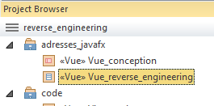

Les techniques de création de l'arborescence ont été décrites au chapitre "Préparation".

Voici une arborescence créée pour l'exemple :

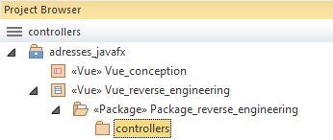

### Créer un diagramme de classe (vide)

Objectif : Créer un diagramme de classe (UML) sous un Package pour y faire glisser les classes Java importées dans EA13.

* **Click droit** sur le Package > **Add Diagram**

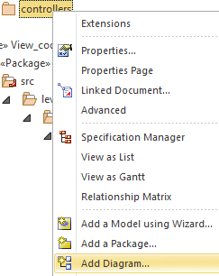

* **Select from UML Structural** > **Diagram Types : Class** > **Nommer le diagramme**

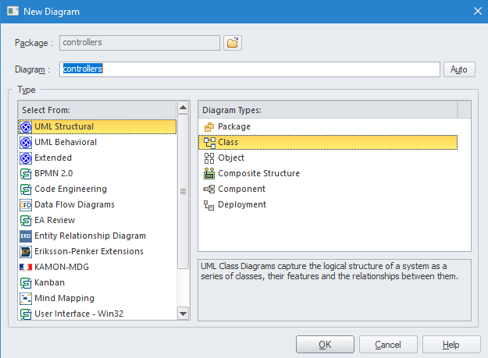 **OK**

Le diagramme de classes (vide) apparaît dans l'éditeur de l'espace de travail EA13

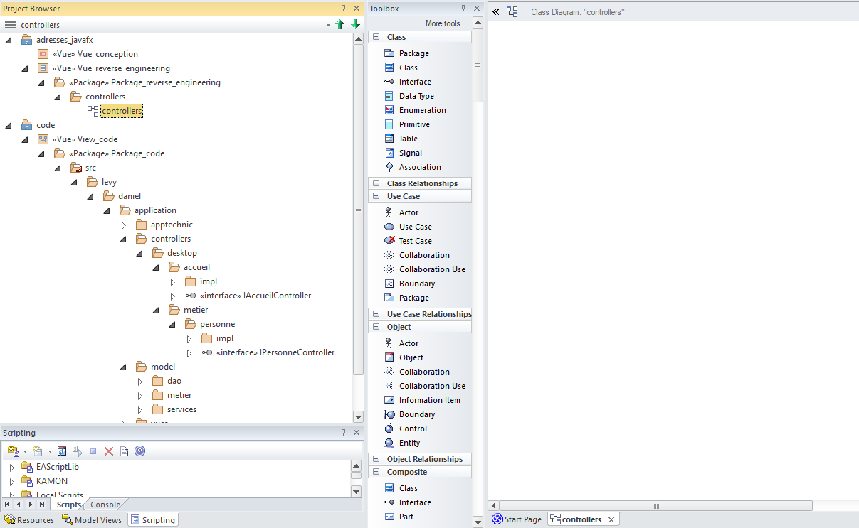

Le diagramme a bien été créé sous son Package.

### Glisser les classes voulues dans le diagramme de classes

Objectif : Voir comment les classes ont été modélisées dans le code Java importé dans EA13.

* **Drag and slide** des classes voulues depuis le code dans le project Browser vers le diagramme de classes.

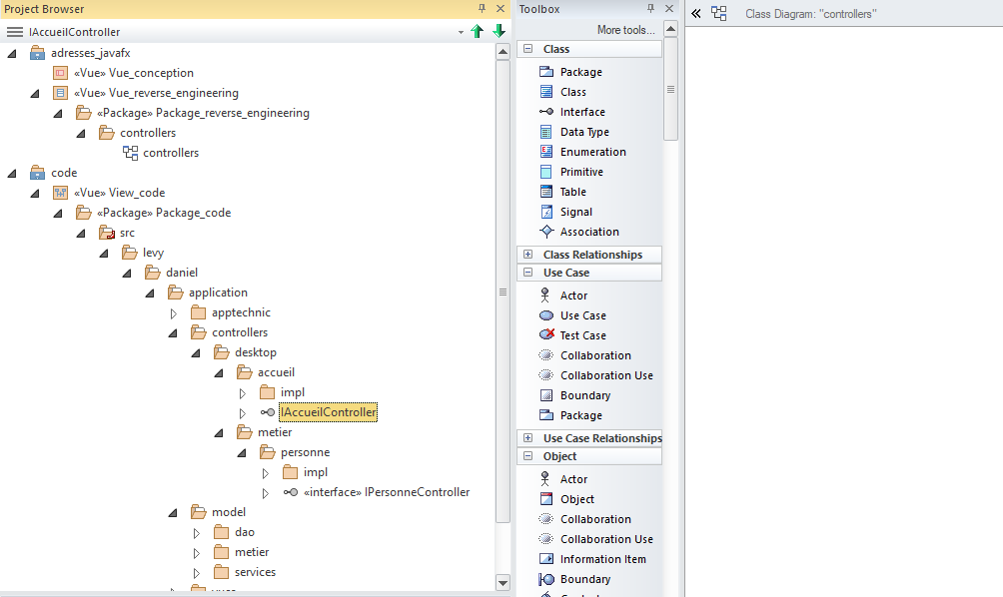

A l'issue de cette opération, EA13 modélise les classes **ainsi que leurs liens** (héritage, dépendance, utilisation, …) dans le diagramme de classes.

*Les liens sont automatiquement détectés*.

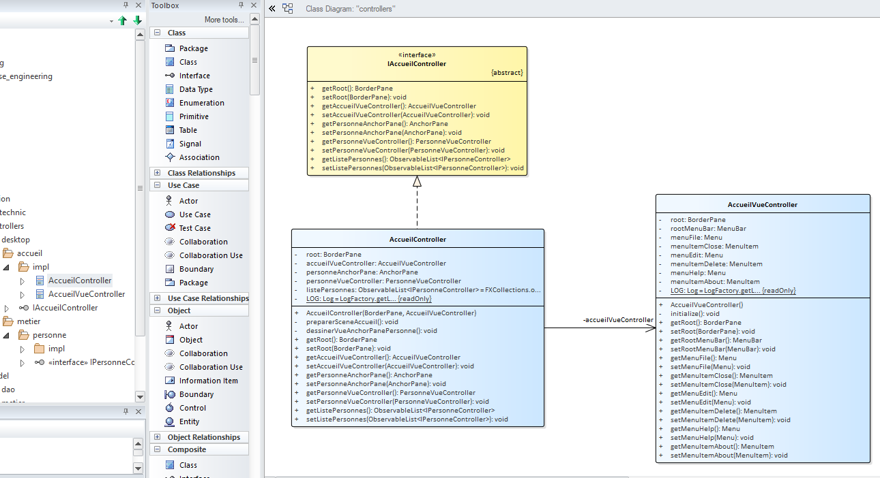

**On voit donc apparaître les attributs et méthodes des classes Java ainsi que leurs relations avec les autres classes**.

# Piloter le code Java depuis EA13 (Analyzer Scripts)

Objectif : déclencher, debugger, tester le code Java depuis EA13.

Aide Web Sparx Systems :

http://www.sparxsystems.com/enterprise_architect_user_guide/14.0/visual_execution_analysis/configuration.html

Aide interne Sparx Systems : file:///C:/Program%20Files%20(x86)/Sparx%20Systems/User%20Guide/visual_execution_analysis/configuration.html

On utilise pour piloter le code Java depuis EA13 une fonctionnalité d'EA13 baptisée "**Analyzer Scripts**".

On va réaliser des *scripts pour analyser le code*.

## Créer un Script d'analyse de code Java vide :

Objectif : Associer un script d'analyse de code à un Package du code de l'application Java.

Aide Web Sparx Systems :

http://www.sparxsystems.com/enterprise_architect_user_guide/14.0/visual_execution_analysis/creating_scripts.html

Aide interne Sparx Systems :

file:///C:/Program%20Files%20(x86)/Sparx%20Systems/User%20Guide/visual_execution_analysis/creating_scripts.html

Ouvrir la fenêtre "**Execution Analyzer**" dans EA13

* **Ruban Code** > Build and Run > **Menu Analyzer** > **Analyzer Scripts**

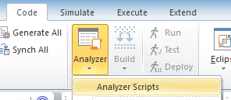

* Dans la fenêtre "**Execution Analyzer**" qui s'ouvre, **clicker** sur le bouton "**Ajouter un Nouveau Script**"



La fenêtre "**Execution Analyzer**" peut ensuite être disposée comme voulu dans le Workspace EA13.

* Dans la fenêtre "Find Package" qui s'ouvre, localiser le package du code que l'on veut analyser.

Dans l'exemple, on veut analyser l'ensemble de l'application située sous le Package "application" du projet Java MAVEN.

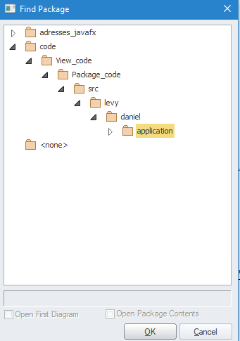 **OK**

* La fenêtre de paramétrage de l'Execution Analyzer (*Analyzer Script Editor*) s'ouvre *vide*.

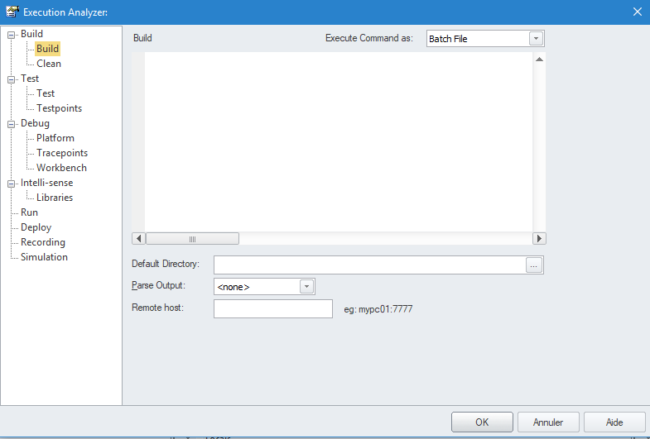

* Faire **OK** pour l'instant pour sauvegarder ce script encore vide. La suite permettra de paramétrer les différents onglets.

Un script "code.View_code.Package_code.src.levy.daniel.application" vide associé au Package de code dans EA13 src/levy/daniel/application a été créé dans la fenêtre "Execution Analyzer".

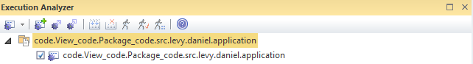

Voici le package de code "application" associé au script "code.View_code.Package_code.src.levy.daniel.application" dans le project Browser d'EA13 :

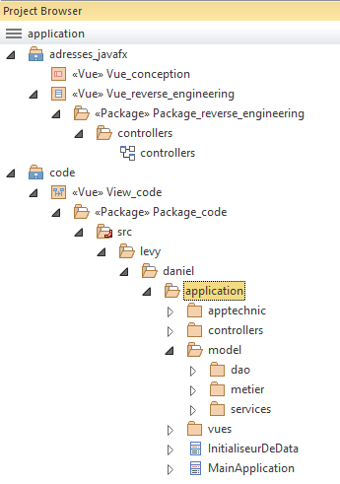

## Editer le script vide créé pour le paramétrer dans la fenêtre Analyzer Script Editor

Objectif : Indiquer à EA13 où se trouve la machine virtuelle Java et comment l'utiliser.

Aide web Sparx Systems :

http://www.sparxsystems.com/enterprise_architect_user_guide/14.0/visual_execution_analysis/analyzerscripteditor.html

### Ouvrir le script créé :

* **Ruban Code** > Build and Run > **Menu Analyzer** > **Analyzer Scripts** pour ouvrir la fenêtre "Execution Analyzer"

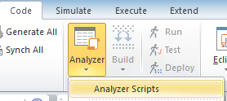

* **Double-clicker sur le script voulu** pour le paramétrer (ou click droit > Edit)

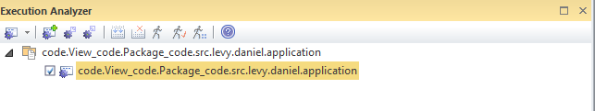

* La fenêtre de paramétrage du script (Analyzer Script Editor) s'ouvre :

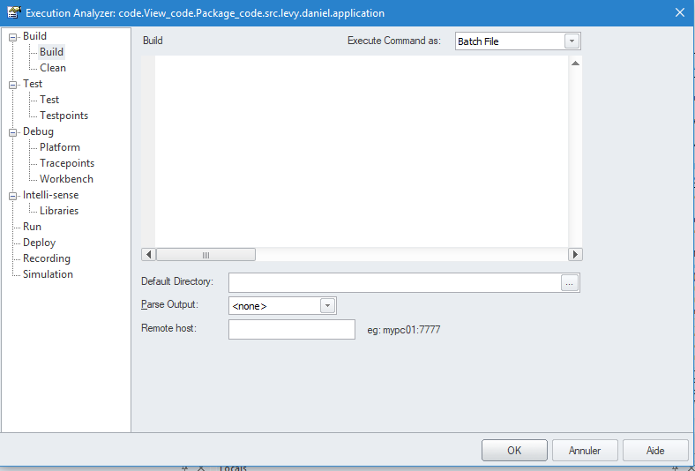

Il faut renseigner les principaux onglets pour que EA13 puisse piloter Java.

Les principaux onglets sont :

* **Run** : permet de lancer l'application Java depuis EA13
* **Debug** : permet de lancer l'application Java en mode Debug depuis EA13. EA13 peut alors enregistrer la pile Java entre deux "**recording markers**" et l'utiliser pour *générer automatiquement des diagrammes de séquence*.
* **Build** : Permet de *générer du code Java* dans l'application Java depuis les modèles créés dans EA13. On peut ainsi faire du **Forward-Engineering**.

Le problème est que EA13 lance Java en *mode ligne de commande* (contrairement à Eclipse qui se charge intégralement du lancement des applications Java sans avoir à écrire la moindre ligne de commande).

Il faut donc savoir lancer Java en ligne de commande et notamment parfaitement intégrer les librairies du programme Java dans le classpath de la ligne de commande sinon le programme Java ne pourra pas démarrer depuis EA13.

Une astuce consiste à récupérer le maximum de renseignements depuis Eclipse afin de simplifier l'écriture des lignes de commande exigées par EA13.

## Bâtir les lignes de commande Java pour EA13

Objectif : créer facilement les lignes de commande nécessaires pour le pilotage de Java par EA13.

Chaque onglet vu précédemment a sa propre ligne de commande :

* L'onglet Build nécessitera l'appel au compilateur javac.exe pour compiler le code source généré par les modèles (diagrammes UML) dans EA13.
* L'onglet Run nécessitera l'appel à la JavaRunTime Environment (JRE) et au lanceur java.exe pour une application non fenêtrée ou javaw.exe pour une application graphique.
* …

Dans tous les cas de figure, il faudra préciser le *classpath* et y intégrer les chemins vers toutes les classes compilées et librairies (jar) utilisées par le programme faute de quoi il plantera lors de son lancement depuis EA13.

### Astuce pour retrouver le classpath dans Eclipse

Objectif : récupérer le chemin de toutes les librairies dans le classpath dans Eclipse (côté projet Java).

* **Placer un point de debugage** dans la classe Main (point d'entrée) dans Eclipse

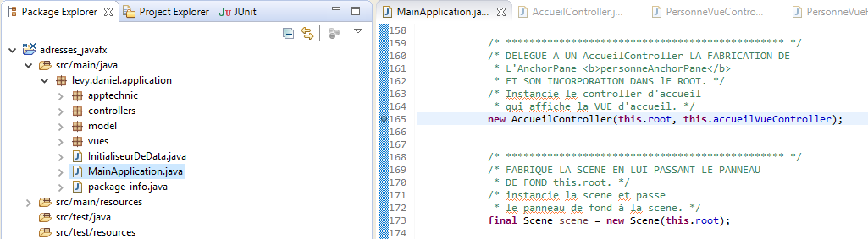

* **Lancer le debugage** de l'application Java dans Eclipse

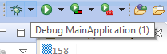

* Lorsque le debugger d'Eclipse s'arrête, **clicker droit** sur le javaw.exe (C:\Program Files\Java\jdk1.8.0_144\bin\javaw.exe ici) > **Propriétés**

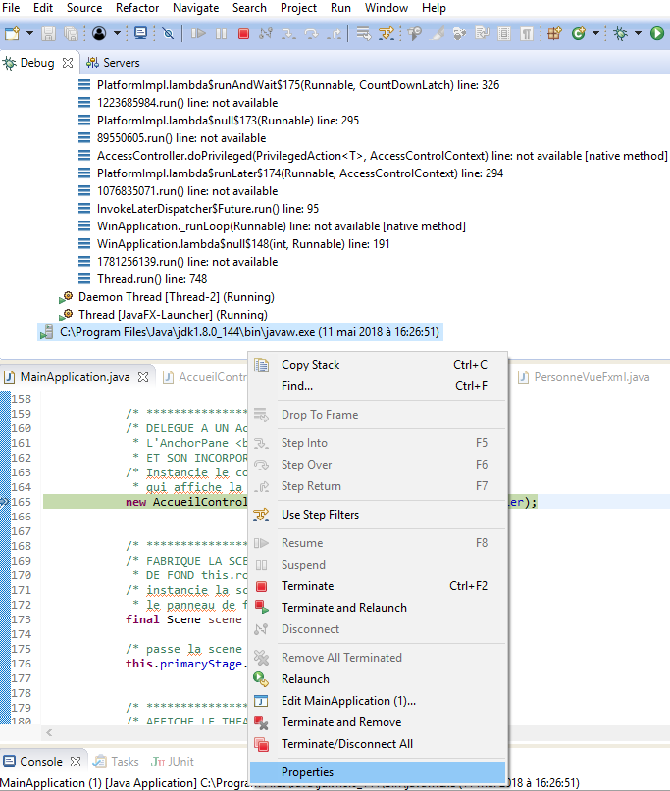

* Dans la fenêtre de propriétés qui s'ouvre, **récupérer la ligne de commande** générée par Eclipse:

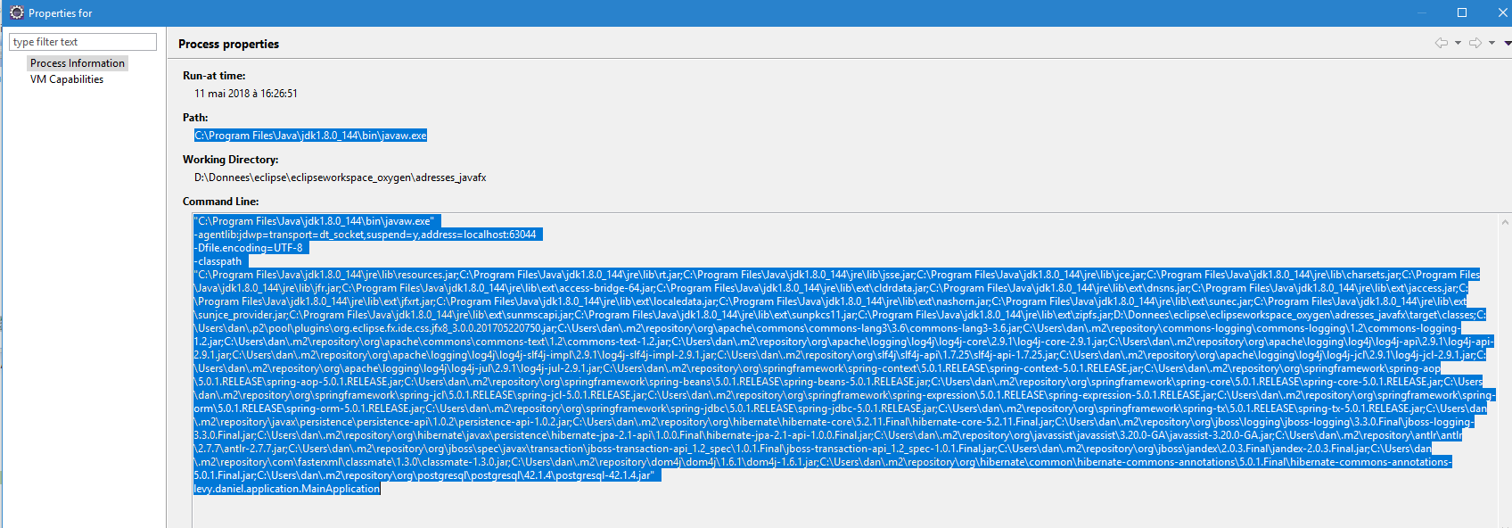

* **Stocker la ligne de commande récupérée** dans un éditeur tel que NotePad++ (*copier/coller*) pour pouvoir la retravailler par la suite.

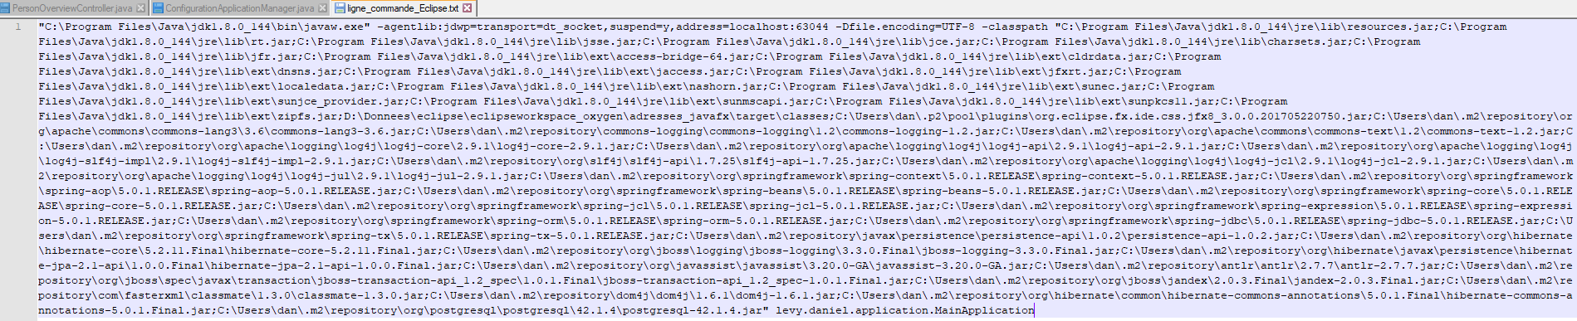

La totalité de la ligne de commande **dans Eclipse** est dans l'exemple :

"C:\Program Files\Java\jdk1.8.0_144\bin\javaw.exe" -agentlib:jdwp=transport=dt_socket,suspend=y,address=localhost:63044 -Dfile.encoding=UTF-8 -classpath "C:\Program Files\Java\jdk1.8.0_144\jre\lib\resources.jar;C:\Program Files\Java\jdk1.8.0_144\jre\lib\rt.jar;C:\Program Files\Java\jdk1.8.0_144\jre\lib\jsse.jar;C:\Program Files\Java\jdk1.8.0_144\jre\lib\jce.jar;C:\Program Files\Java\jdk1.8.0_144\jre\lib\charsets.jar;C:\Program Files\Java\jdk1.8.0_144\jre\lib\jfr.jar;C:\Program Files\Java\jdk1.8.0_144\jre\lib\ext\access-bridge-64.jar;C:\Program Files\Java\jdk1.8.0_144\jre\lib\ext\cldrdata.jar;C:\Program Files\Java\jdk1.8.0_144\jre\lib\ext\dnsns.jar;C:\Program Files\Java\jdk1.8.0_144\jre\lib\ext\jaccess.jar;C:\Program Files\Java\jdk1.8.0_144\jre\lib\ext\jfxrt.jar;C:\Program Files\Java\jdk1.8.0_144\jre\lib\ext\localedata.jar;C:\Program Files\Java\jdk1.8.0_144\jre\lib\ext\nashorn.jar;C:\Program Files\Java\jdk1.8.0_144\jre\lib\ext\sunec.jar;C:\Program Files\Java\jdk1.8.0_144\jre\lib\ext\sunjce_provider.jar;C:\Program Files\Java\jdk1.8.0_144\jre\lib\ext\sunmscapi.jar;C:\Program Files\Java\jdk1.8.0_144\jre\lib\ext\sunpkcs11.jar;C:\Program Files\Java\jdk1.8.0_144\jre\lib\ext\zipfs.jar;D:\Donnees\eclipse\eclipseworkspace_oxygen\adresses_javafx\target\classes;C:\Users\dan\.p2\pool\plugins\org.eclipse.fx.ide.css.jfx8_3.0.0.201705220750.jar;C:\Users\dan\.m2\repository\org\apache\commons\commons-lang3\3.6\commons-lang3-3.6.jar;C:\Users\dan\.m2\repository\commons-logging\commons-logging\1.2\commons-logging-1.2.jar;C:\Users\dan\.m2\repository\org\apache\commons\commons-text\1.2\commons-text-1.2.jar;C:\Users\dan\.m2\repository\org\apache\logging\log4j\log4j-core\2.9.1\log4j-core-2.9.1.jar;C:\Users\dan\.m2\repository\org\apache\logging\log4j\log4j-api\2.9.1\log4j-api-2.9.1.jar;C:\Users\dan\.m2\repository\org\apache\logging\log4j\log4j-slf4j-impl\2.9.1\log4j-slf4j-impl-2.9.1.jar;C:\Users\dan\.m2\repository\org\slf4j\slf4j-api\1.7.25\slf4j-api-1.7.25.jar;C:\Users\dan\.m2\repository\org\apache\logging\log4j\log4j-jcl\2.9.1\log4j-jcl-2.9.1.jar;C:\Users\dan\.m2\repository\org\apache\logging\log4j\log4j-jul\2.9.1\log4j-jul-2.9.1.jar;C:\Users\dan\.m2\repository\org\springframework\spring-context\5.0.1.RELEASE\spring-context-5.0.1.RELEASE.jar;C:\Users\dan\.m2\repository\org\springframework\spring-aop\5.0.1.RELEASE\spring-aop-5.0.1.RELEASE.jar;C:\Users\dan\.m2\repository\org\springframework\spring-beans\5.0.1.RELEASE\spring-beans-5.0.1.RELEASE.jar;C:\Users\dan\.m2\repository\org\springframework\spring-core\5.0.1.RELEASE\spring-core-5.0.1.RELEASE.jar;C:\Users\dan\.m2\repository\org\springframework\spring-jcl\5.0.1.RELEASE\spring-jcl-5.0.1.RELEASE.jar;C:\Users\dan\.m2\repository\org\springframework\spring-expression\5.0.1.RELEASE\spring-expression-5.0.1.RELEASE.jar;C:\Users\dan\.m2\repository\org\springframework\spring-orm\5.0.1.RELEASE\spring-orm-5.0.1.RELEASE.jar;C:\Users\dan\.m2\repository\org\springframework\spring-jdbc\5.0.1.RELEASE\spring-jdbc-5.0.1.RELEASE.jar;C:\Users\dan\.m2\repository\org\springframework\spring-tx\5.0.1.RELEASE\spring-tx-5.0.1.RELEASE.jar;C:\Users\dan\.m2\repository\javax\persistence\persistence-api\1.0.2\persistence-api-1.0.2.jar;C:\Users\dan\.m2\repository\org\hibernate\hibernate-core\5.2.11.Final\hibernate-core-5.2.11.Final.jar;C:\Users\dan\.m2\repository\org\jboss\logging\jboss-logging\3.3.0.Final\jboss-logging-3.3.0.Final.jar;C:\Users\dan\.m2\repository\org\hibernate\javax\persistence\hibernate-jpa-2.1-api\1.0.0.Final\hibernate-jpa-2.1-api-1.0.0.Final.jar;C:\Users\dan\.m2\repository\org\javassist\javassist\3.20.0-GA\javassist-3.20.0-GA.jar;C:\Users\dan\.m2\repository\antlr\antlr\2.7.7\antlr-2.7.7.jar;C:\Users\dan\.m2\repository\org\jboss\spec\javax\transaction\jboss-transaction-api_1.2_spec\1.0.1.Final\jboss-transaction-api_1.2_spec-1.0.1.Final.jar;C:\Users\dan\.m2\repository\org\jboss\jandex\2.0.3.Final\jandex-2.0.3.Final.jar;C:\Users\dan\.m2\repository\com\fasterxml\classmate\1.3.0\classmate-1.3.0.jar;C:\Users\dan\.m2\repository\dom4j\dom4j\1.6.1\dom4j-1.6.1.jar;C:\Users\dan\.m2\repository\org\hibernate\common\hibernate-commons-annotations\5.0.1.Final\hibernate-commons-annotations-5.0.1.Final.jar;C:\Users\dan\.m2\repository\org\postgresql\postgresql\42.1.4\postgresql-42.1.4.jar" levy.daniel.application.MainApplication

#### Utiliser les variables internes (Local Paths) d'EA13 dans le classpath (optionnel)

Objectif : Simplifier la ligne de commande pour factoriser certains chemins

La ligne de commande doit évoquer toutes les bibliothèques (jars) dans le classpath.

Ces jars proviennent d'un repository MAVEN dont on peut factoriser le chemin.

De même, le chemin vers la machine virtuelle Java du JDK est cité plusieurs fois. On peut donc le factoriser en utilisant les variables **Local Paths** d'EA13.

ATTENTION : IL Y A PARFOIS DES BUGS DANS L'application DES LOCAL PATHS dans certaines versions d'EA13.

DANS CE CAS, IL FAUT GARDER TOUS LES CHEMINS EN DUR ET PASSER DIRECTEMENT AU PARAGRAPHE Paramétrer l'onglet RUN… plus loin.

##### Déclarer des Local Paths dans EA13

* **Ruban Code** > Source Code > **Menu Configure** > **Manage Local Paths**

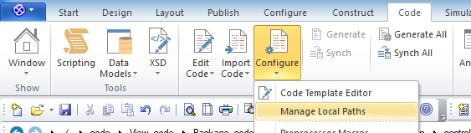

Déclarer le chemin du JDK dans une variable JAVA_HOME dans EA13 :

* Dans la fenêtre qui s'ouvre, **New**
* **Renseigner le chemin** (C:\Program Files\Java\jdk1.8.0_144), le **nom de la variable** (JAVA_HOME) et le **Type** : Java

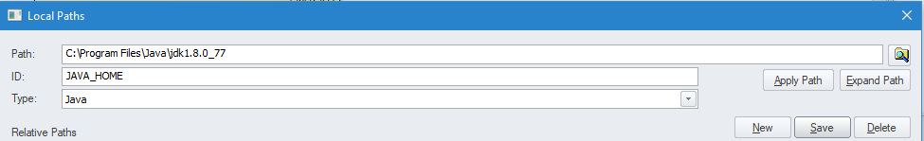

* **Save** pour sauvegarder cette nouvelle variable Local Path

La nouvelle variable est maintenant mémorisée dans EA13.

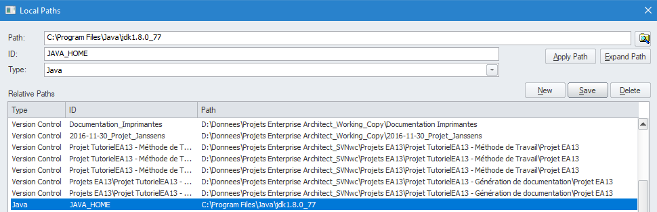

On peut ensuite déclarer toutes les variables Local Paths voulues de la même manière.

* JAVA_HOME : C:\Program Files\Java\jdk1.8.0_144
* ECLIPSE_WORKSPACE_OXYGEN : D:\Donnees\eclipse\eclipseworkspace_oxygen
* MAVEN_REPOSITORY : C:\Users\dan\.m2\repository

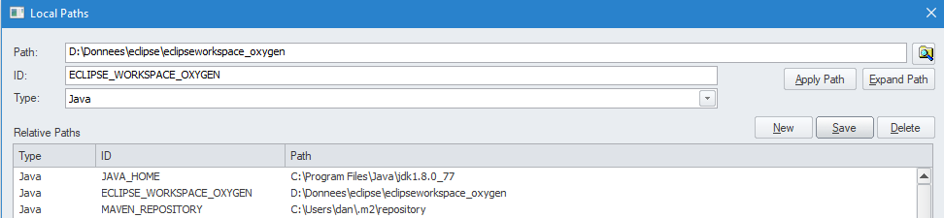

Remarque : le bouton "Apply Path" permet de propager les variables Local Path dans tous les chemins qui utilisent ces Path dans les repositories EA13. Par exemple, à chaque fois que EA13 trouvera C:\Program Files\Java\jdk1.8.0_144 dans un chemin dans le Repository, il y substituera %JAVA_HOME% après application de "Apply Path".

Le bouton voisin "Expand Path" fait l'opération inverse et substitue les chemins en dur aux variables Local Paths rencontrées dans les chemins.

##### Appliquer les Local Paths dans Notepad++

Les lignes de commandes étant différentes pour Run, Debug, et Build, j'ai pris l'habitude de faire 3 copies du fichier dans lequel la ligne de commande sous Eclipse avait été précédemment stockée.



On dispose donc dans l'exemple de :

* ligne_commande_Eclipse.txt (ligne de commande originale récupéré dans Eclipse)
* ligne_commande_build.txt (copie)
* ligne_commande_run.txt (copie)
* ligne_commande_debug.txt (copie)

On peut alors utiliser la fonction de remplacement de NotePad++ (CTRL-F) pour appliquer les variables Local Paths dans les 3 copies.

ATTENTION : **une variable Local Path doit être entourée de %** dans la ligne de commande pour que EA13 puisse l'appliquer.

Par exemple, on va remplacer tous les C:\Program Files\Java\jdk1.8.0_144 dans le fichier par %JAVA_HOME%.

La ligne de commande dans les 3 fichiers copiés est donc devenue :

"%JAVA_HOME%\bin\javaw.exe" -agentlib:jdwp=transport=dt_socket,suspend=y,address=localhost:63044 -Dfile.encoding=UTF-8 -classpath "%JAVA_HOME%\jre\lib\resources.jar;%JAVA_HOME%\jre\lib\rt.jar;%JAVA_HOME%\jre\lib\jsse.jar;%JAVA_HOME%\jre\lib\jce.jar;%JAVA_HOME%\jre\lib\charsets.jar;%JAVA_HOME%\jre\lib\jfr.jar;%JAVA_HOME%\jre\lib\ext\access-bridge-64.jar;%JAVA_HOME%\jre\lib\ext\cldrdata.jar;%JAVA_HOME%\jre\lib\ext\dnsns.jar;%JAVA_HOME%\jre\lib\ext\jaccess.jar;%JAVA_HOME%\jre\lib\ext\jfxrt.jar;%JAVA_HOME%\jre\lib\ext\localedata.jar;%JAVA_HOME%\jre\lib\ext\nashorn.jar;%JAVA_HOME%\jre\lib\ext\sunec.jar;%JAVA_HOME%\jre\lib\ext\sunjce_provider.jar;%JAVA_HOME%\jre\lib\ext\sunmscapi.jar;%JAVA_HOME%\jre\lib\ext\sunpkcs11.jar;%JAVA_HOME%\jre\lib\ext\zipfs.jar;%ECLIPSE_WORKSPACE_OXYGEN%\adresses_javafx\target\classes;C:\Users\dan\.p2\pool\plugins\org.eclipse.fx.ide.css.jfx8_3.0.0.201705220750.jar;%MAVEN_REPOSITORY%\org\apache\commons\commons-lang3\3.6\commons-lang3-3.6.jar;%MAVEN_REPOSITORY%\commons-logging\commons-logging\1.2\commons-logging-1.2.jar;%MAVEN_REPOSITORY%\org\apache\commons\commons-text\1.2\commons-text-1.2.jar;%MAVEN_REPOSITORY%\org\apache\logging\log4j\log4j-core\2.9.1\log4j-core-2.9.1.jar;%MAVEN_REPOSITORY%\org\apache\logging\log4j\log4j-api\2.9.1\log4j-api-2.9.1.jar;%MAVEN_REPOSITORY%\org\apache\logging\log4j\log4j-slf4j-impl\2.9.1\log4j-slf4j-impl-2.9.1.jar;%MAVEN_REPOSITORY%\org\slf4j\slf4j-api\1.7.25\slf4j-api-1.7.25.jar;%MAVEN_REPOSITORY%\org\apache\logging\log4j\log4j-jcl\2.9.1\log4j-jcl-2.9.1.jar;%MAVEN_REPOSITORY%\org\apache\logging\log4j\log4j-jul\2.9.1\log4j-jul-2.9.1.jar;%MAVEN_REPOSITORY%\org\springframework\spring-context\5.0.1.RELEASE\spring-context-5.0.1.RELEASE.jar;%MAVEN_REPOSITORY%\org\springframework\spring-aop\5.0.1.RELEASE\spring-aop-5.0.1.RELEASE.jar;%MAVEN_REPOSITORY%\org\springframework\spring-beans\5.0.1.RELEASE\spring-beans-5.0.1.RELEASE.jar;%MAVEN_REPOSITORY%\org\springframework\spring-core\5.0.1.RELEASE\spring-core-5.0.1.RELEASE.jar;%MAVEN_REPOSITORY%\org\springframework\spring-jcl\5.0.1.RELEASE\spring-jcl-5.0.1.RELEASE.jar;%MAVEN_REPOSITORY%\org\springframework\spring-expression\5.0.1.RELEASE\spring-expression-5.0.1.RELEASE.jar;%MAVEN_REPOSITORY%\org\springframework\spring-orm\5.0.1.RELEASE\spring-orm-5.0.1.RELEASE.jar;%MAVEN_REPOSITORY%\org\springframework\spring-jdbc\5.0.1.RELEASE\spring-jdbc-5.0.1.RELEASE.jar;%MAVEN_REPOSITORY%\org\springframework\spring-tx\5.0.1.RELEASE\spring-tx-5.0.1.RELEASE.jar;%MAVEN_REPOSITORY%\javax\persistence\persistence-api\1.0.2\persistence-api-1.0.2.jar;%MAVEN_REPOSITORY%\org\hibernate\hibernate-core\5.2.11.Final\hibernate-core-5.2.11.Final.jar;%MAVEN_REPOSITORY%\org\jboss\logging\jboss-logging\3.3.0.Final\jboss-logging-3.3.0.Final.jar;%MAVEN_REPOSITORY%\org\hibernate\javax\persistence\hibernate-jpa-2.1-api\1.0.0.Final\hibernate-jpa-2.1-api-1.0.0.Final.jar;%MAVEN_REPOSITORY%\org\javassist\javassist\3.20.0-GA\javassist-3.20.0-GA.jar;%MAVEN_REPOSITORY%\antlr\antlr\2.7.7\antlr-2.7.7.jar;%MAVEN_REPOSITORY%\org\jboss\spec\javax\transaction\jboss-transaction-api_1.2_spec\1.0.1.Final\jboss-transaction-api_1.2_spec-1.0.1.Final.jar;%MAVEN_REPOSITORY%\org\jboss\jandex\2.0.3.Final\jandex-2.0.3.Final.jar;%MAVEN_REPOSITORY%\com\fasterxml\classmate\1.3.0\classmate-1.3.0.jar;%MAVEN_REPOSITORY%\dom4j\dom4j\1.6.1\dom4j-1.6.1.jar;%MAVEN_REPOSITORY%\org\hibernate\common\hibernate-commons-annotations\5.0.1.Final\hibernate-commons-annotations-5.0.1.Final.jar;%MAVEN_REPOSITORY%\org\postgresql\postgresql\42.1.4\postgresql-42.1.4.jar" levy.daniel.application.MainApplication

**REMARQUE IMPORTANTE** : *il n'y a aucun saut de ligne dans une ligne de commande Java*.

## paramétrer l'onglet RUN de l'Execution Analyzer

Objectif : pouvoir lancer l'application Java depuis EA13.

* **Editer le script** (Cf paragraphe Editer le script vide créé …)
* **Clicker sur Run** à gauche de la fenêtre pour accéder aux paramétrages du RUN

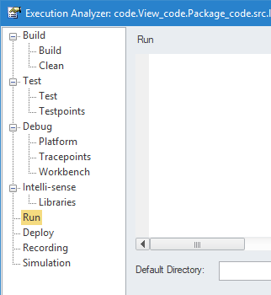

* **Execute Command as** : Batch File
* **Default Directory** : le répertoire Windows **racine du projet java (Eclipse)**. Dans l'exemple, D:\Donnees\eclipse\eclipseworkspace_oxygen\adresses_javafx

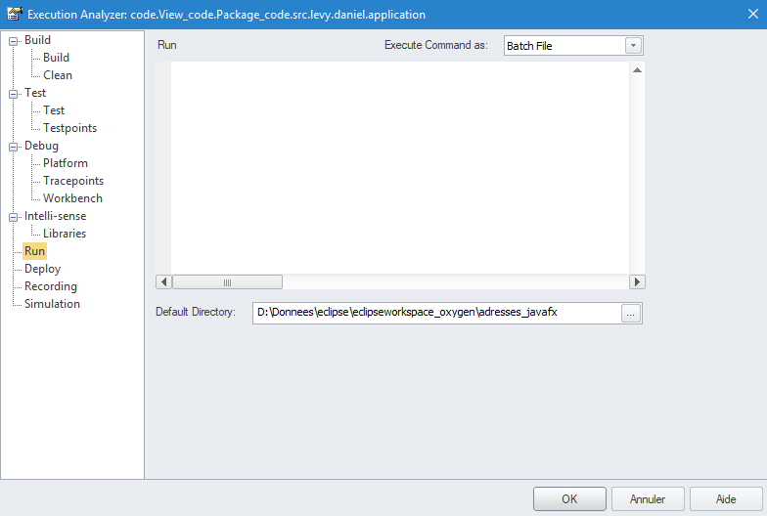

### Composer la ligne de commande du Run

**Il faut maintenant préparer la ligne de commande à coller dans la zone de memo sous Run**.

EA13 a besoin pour lancer une application Java de :

#### Lanceur exécutable Java (machine virtuelle du JDK)

* java.exe pour une application non graphique (application non fenêtrée),
* javaw.exe pour une application graphique (AWT, Swing, JavaFX, …).

S'agissant dans l'exemple d'une application Java graphique (JavaFX), la ligne de commande du RUN doit commencer par :

"%JAVA_HOME%\bin\javaw.exe"

*Le chemin de l'exécutable Java est mis entre parenthèse au cas où il y aurait des espaces dans le chemin* (comme dans 'Program Files').

Ce qui correspond au bon chemin sur le disque dur puisque %JAVA_HOME% sera traduit dans EA13 par : C:\Program Files\Java\jdk1.8.0_144 grâce aux Local Paths. On le vérifie dans l'explorateur Windows.

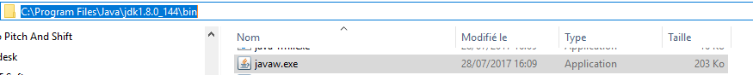

#### Répertoire des classes compilées

EA13 devant lancer un projet Java, il faut évidemment qu'il ait **accès au code Java compilé** (les .class).

S'agissant d'un projet MAVEN dans l'exemple, ces classes compilées sont buildées par MAVEN dans un répertoire :

%ECLIPSE_WORKSPACE_OXYGEN%\adresses_javafx\target\classes

Pour mémoire, %ECLIPSE_WORKSPACE_OXYGEN% sera (normalement !) traduit dans EA13 par D:\Donnees\eclipse\eclipseworkspace_oxygen grâce aux Local Paths.

On peut vérifier que ce chemin pointe bien sur les classes compilées sur le disque dur dans l'explorateur Windows :

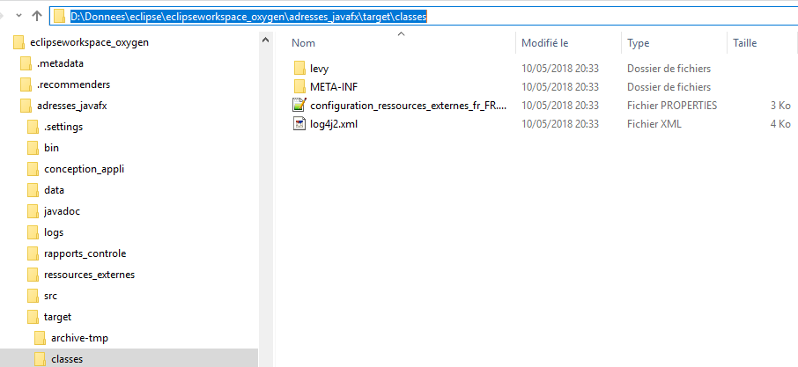

**Ce répertoire des classes compilées doit être intégré dans le classpath de la ligne de commande.**

#### Classpath intégrant toutes les bibliothèques utilisées (jar)

Un classpath se déclare dans une ligne de commande RUN Java avec -classpath suivi du chemin des classes compilées et de tous les chemins de toutes les bibliothèques (jar) le tout entre double-quotes ".

La ligne de commande devient donc à ce stade :

"%JAVA_HOME%\bin\javaw.exe" -classpath "%ECLIPSE_WORKSPACE_OXYGEN%\adresses_javafx\target\classes;*tous les chemins de tous les jar*"

On y trouve bien :

1. l'exécutable java javaw.exe,
2. l'ordre -classpath ,
3. Puis dans le classpath : la référence aux classes compilées
4. Et, toujours dans le classpath, la référence à tous les jars.

* **Le classpath est mis entre double-quotes "** au cas où il y aurait des espaces dans le chemin des jar.
* **Les chemins des jar sont séparés par des point-virgule** ";".

On utilise le fichier dans Notepad "ligne_commande_run.txt" contenant la ligne de commande générée par Eclipse pour récupérer tous les chemins de tous les jars.

#### Une classe application (point d'entrée de l'application avec une méthode main())

Puisque le RUN dans le script EA13 doit lancer l'application, il doit connaître le chemin de la **classe applicative** qui possède une méthode main(String[] pArgs).

On doit rajouter dans la ligne de commande le *chemin Java (avec des séparateurs "." et pas "/")* de la classe applicative par rapport à la racine des sources Java (src ou src/main/java si projet Java MAVEN). Cette classe applicative doit être indiquée *après le classpath*.

* La classe doit être indiquée **sans extension .class**.
* Le chemin Java commence à la racine du projet compilé (bin ou target/classes). C'est donc le chemin à partir de src pour un projet Java simple ou src/main/java pour un projet MAVEN.

Dans l'exemple :

levy.daniel.application.MainApplication

### Résumé de la syntaxe de la ligne de commande du RUN

"[Lanceur java]" -classpath "[chemin des build];[tous chemins de tous les jar]" [classe applicative]

### Eléments à retirer dans la ligne de commande Eclipse

Eclipse utilise son propre serveur de débogage.

Il rajoute des éléments dans sa ligne de commande qu'il faut *retirer* dans le fichier "ligne_commande_run.txt" sous Notepad. Ces éléments sont :

-agentlib:jdwp=transport=dt_socket,suspend=y,address=localhost:63044

Remarque : je conserve -Dfile.encoding=UTF-8 pour spécifier à la JVM que les fichiers avec lesquels elle doit travailler sont encodés en UTF-8.

### Ligne de commande finale dans Notepad ++

Le fichier "ligne_commande_run.txt" sous Notepad++ contient après toutes les modifications précédemment évoquées la ligne de commande suivante (avec les Local Paths) :

"%JAVA_HOME%\bin\javaw.exe" -Dfile.encoding=UTF-8 -classpath "%ECLIPSE_WORKSPACE_OXYGEN%\adresses_javafx\target\classes;%JAVA_HOME%\jre\lib\resources.jar;%JAVA_HOME%\jre\lib\rt.jar;%JAVA_HOME%\jre\lib\jsse.jar;%JAVA_HOME%\jre\lib\jce.jar;%JAVA_HOME%\jre\lib\charsets.jar;%JAVA_HOME%\jre\lib\jfr.jar;%JAVA_HOME%\jre\lib\ext\access-bridge-64.jar;%JAVA_HOME%\jre\lib\ext\cldrdata.jar;%JAVA_HOME%\jre\lib\ext\dnsns.jar;%JAVA_HOME%\jre\lib\ext\jaccess.jar;%JAVA_HOME%\jre\lib\ext\jfxrt.jar;%JAVA_HOME%\jre\lib\ext\localedata.jar;%JAVA_HOME%\jre\lib\ext\nashorn.jar;%JAVA_HOME%\jre\lib\ext\sunec.jar;%JAVA_HOME%\jre\lib\ext\sunjce_provider.jar;%JAVA_HOME%\jre\lib\ext\sunmscapi.jar;%JAVA_HOME%\jre\lib\ext\sunpkcs11.jar;%JAVA_HOME%\jre\lib\ext\zipfs.jar;C:\Users\dan\.p2\pool\plugins\org.eclipse.fx.ide.css.jfx8_3.0.0.201705220750.jar;%MAVEN_REPOSITORY%\org\apache\commons\commons-lang3\3.6\commons-lang3-3.6.jar;%MAVEN_REPOSITORY%\commons-logging\commons-logging\1.2\commons-logging-1.2.jar;%MAVEN_REPOSITORY%\org\apache\commons\commons-text\1.2\commons-text-1.2.jar;%MAVEN_REPOSITORY%\org\apache\logging\log4j\log4j-core\2.9.1\log4j-core-2.9.1.jar;%MAVEN_REPOSITORY%\org\apache\logging\log4j\log4j-api\2.9.1\log4j-api-2.9.1.jar;%MAVEN_REPOSITORY%\org\apache\logging\log4j\log4j-slf4j-impl\2.9.1\log4j-slf4j-impl-2.9.1.jar;%MAVEN_REPOSITORY%\org\slf4j\slf4j-api\1.7.25\slf4j-api-1.7.25.jar;%MAVEN_REPOSITORY%\org\apache\logging\log4j\log4j-jcl\2.9.1\log4j-jcl-2.9.1.jar;%MAVEN_REPOSITORY%\org\apache\logging\log4j\log4j-jul\2.9.1\log4j-jul-2.9.1.jar;%MAVEN_REPOSITORY%\org\springframework\spring-context\5.0.1.RELEASE\spring-context-5.0.1.RELEASE.jar;%MAVEN_REPOSITORY%\org\springframework\spring-aop\5.0.1.RELEASE\spring-aop-5.0.1.RELEASE.jar;%MAVEN_REPOSITORY%\org\springframework\spring-beans\5.0.1.RELEASE\spring-beans-5.0.1.RELEASE.jar;%MAVEN_REPOSITORY%\org\springframework\spring-core\5.0.1.RELEASE\spring-core-5.0.1.RELEASE.jar;%MAVEN_REPOSITORY%\org\springframework\spring-jcl\5.0.1.RELEASE\spring-jcl-5.0.1.RELEASE.jar;%MAVEN_REPOSITORY%\org\springframework\spring-expression\5.0.1.RELEASE\spring-expression-5.0.1.RELEASE.jar;%MAVEN_REPOSITORY%\org\springframework\spring-orm\5.0.1.RELEASE\spring-orm-5.0.1.RELEASE.jar;%MAVEN_REPOSITORY%\org\springframework\spring-jdbc\5.0.1.RELEASE\spring-jdbc-5.0.1.RELEASE.jar;%MAVEN_REPOSITORY%\org\springframework\spring-tx\5.0.1.RELEASE\spring-tx-5.0.1.RELEASE.jar;%MAVEN_REPOSITORY%\javax\persistence\persistence-api\1.0.2\persistence-api-1.0.2.jar;%MAVEN_REPOSITORY%\org\hibernate\hibernate-core\5.2.11.Final\hibernate-core-5.2.11.Final.jar;%MAVEN_REPOSITORY%\org\jboss\logging\jboss-logging\3.3.0.Final\jboss-logging-3.3.0.Final.jar;%MAVEN_REPOSITORY%\org\hibernate\javax\persistence\hibernate-jpa-2.1-api\1.0.0.Final\hibernate-jpa-2.1-api-1.0.0.Final.jar;%MAVEN_REPOSITORY%\org\javassist\javassist\3.20.0-GA\javassist-3.20.0-GA.jar;%MAVEN_REPOSITORY%\antlr\antlr\2.7.7\antlr-2.7.7.jar;%MAVEN_REPOSITORY%\org\jboss\spec\javax\transaction\jboss-transaction-api_1.2_spec\1.0.1.Final\jboss-transaction-api_1.2_spec-1.0.1.Final.jar;%MAVEN_REPOSITORY%\org\jboss\jandex\2.0.3.Final\jandex-2.0.3.Final.jar;%MAVEN_REPOSITORY%\com\fasterxml\classmate\1.3.0\classmate-1.3.0.jar;%MAVEN_REPOSITORY%\dom4j\dom4j\1.6.1\dom4j-1.6.1.jar;%MAVEN_REPOSITORY%\org\hibernate\common\hibernate-commons-annotations\5.0.1.Final\hibernate-commons-annotations-5.0.1.Final.jar;%MAVEN_REPOSITORY%\org\postgresql\postgresql\42.1.4\postgresql-42.1.4.jar" levy.daniel.application.MainApplication

*Si ce fichier ne fonctionne pas à cause d'une défaillance du mécanisme des Local Path*, il suffit de remplacer les variables Local Path dans la ligne de commande avec les valeurs en dur :

"C:\Program Files\Java\jdk1.8.0_144\bin\javaw.exe" -Dfile.encoding=UTF-8 -classpath "D:\Donnees\eclipse\eclipseworkspace_oxygen\adresses_javafx\target\classes;C:\Program Files\Java\jdk1.8.0_144\jre\lib\resources.jar;C:\Program Files\Java\jdk1.8.0_144\jre\lib\rt.jar;C:\Program Files\Java\jdk1.8.0_144\jre\lib\jsse.jar;C:\Program Files\Java\jdk1.8.0_144\jre\lib\jce.jar;C:\Program Files\Java\jdk1.8.0_144\jre\lib\charsets.jar;C:\Program Files\Java\jdk1.8.0_144\jre\lib\jfr.jar;C:\Program Files\Java\jdk1.8.0_144\jre\lib\ext\access-bridge-64.jar;C:\Program Files\Java\jdk1.8.0_144\jre\lib\ext\cldrdata.jar;C:\Program Files\Java\jdk1.8.0_144\jre\lib\ext\dnsns.jar;C:\Program Files\Java\jdk1.8.0_144\jre\lib\ext\jaccess.jar;C:\Program Files\Java\jdk1.8.0_144\jre\lib\ext\jfxrt.jar;C:\Program Files\Java\jdk1.8.0_144\jre\lib\ext\localedata.jar;C:\Program Files\Java\jdk1.8.0_144\jre\lib\ext\nashorn.jar;C:\Program Files\Java\jdk1.8.0_144\jre\lib\ext\sunec.jar;C:\Program Files\Java\jdk1.8.0_144\jre\lib\ext\sunjce_provider.jar;C:\Program Files\Java\jdk1.8.0_144\jre\lib\ext\sunmscapi.jar;C:\Program Files\Java\jdk1.8.0_144\jre\lib\ext\sunpkcs11.jar;C:\Program Files\Java\jdk1.8.0_144\jre\lib\ext\zipfs.jar;C:\Users\dan\.p2\pool\plugins\org.eclipse.fx.ide.css.jfx8_3.0.0.201705220750.jar;C:\Users\dan\.m2\repository\org\apache\commons\commons-lang3\3.6\commons-lang3-3.6.jar;C:\Users\dan\.m2\repository\commons-logging\commons-logging\1.2\commons-logging-1.2.jar;C:\Users\dan\.m2\repository\org\apache\commons\commons-text\1.2\commons-text-1.2.jar;C:\Users\dan\.m2\repository\org\apache\logging\log4j\log4j-core\2.9.1\log4j-core-2.9.1.jar;C:\Users\dan\.m2\repository\org\apache\logging\log4j\log4j-api\2.9.1\log4j-api-2.9.1.jar;C:\Users\dan\.m2\repository\org\apache\logging\log4j\log4j-slf4j-impl\2.9.1\log4j-slf4j-impl-2.9.1.jar;C:\Users\dan\.m2\repository\org\slf4j\slf4j-api\1.7.25\slf4j-api-1.7.25.jar;C:\Users\dan\.m2\repository\org\apache\logging\log4j\log4j-jcl\2.9.1\log4j-jcl-2.9.1.jar;C:\Users\dan\.m2\repository\org\apache\logging\log4j\log4j-jul\2.9.1\log4j-jul-2.9.1.jar;C:\Users\dan\.m2\repository\org\springframework\spring-context\5.0.1.RELEASE\spring-context-5.0.1.RELEASE.jar;C:\Users\dan\.m2\repository\org\springframework\spring-aop\5.0.1.RELEASE\spring-aop-5.0.1.RELEASE.jar;C:\Users\dan\.m2\repository\org\springframework\spring-beans\5.0.1.RELEASE\spring-beans-5.0.1.RELEASE.jar;C:\Users\dan\.m2\repository\org\springframework\spring-core\5.0.1.RELEASE\spring-core-5.0.1.RELEASE.jar;C:\Users\dan\.m2\repository\org\springframework\spring-jcl\5.0.1.RELEASE\spring-jcl-5.0.1.RELEASE.jar;C:\Users\dan\.m2\repository\org\springframework\spring-expression\5.0.1.RELEASE\spring-expression-5.0.1.RELEASE.jar;C:\Users\dan\.m2\repository\org\springframework\spring-orm\5.0.1.RELEASE\spring-orm-5.0.1.RELEASE.jar;C:\Users\dan\.m2\repository\org\springframework\spring-jdbc\5.0.1.RELEASE\spring-jdbc-5.0.1.RELEASE.jar;C:\Users\dan\.m2\repository\org\springframework\spring-tx\5.0.1.RELEASE\spring-tx-5.0.1.RELEASE.jar;C:\Users\dan\.m2\repository\javax\persistence\persistence-api\1.0.2\persistence-api-1.0.2.jar;C:\Users\dan\.m2\repository\org\hibernate\hibernate-core\5.2.11.Final\hibernate-core-5.2.11.Final.jar;C:\Users\dan\.m2\repository\org\jboss\logging\jboss-logging\3.3.0.Final\jboss-logging-3.3.0.Final.jar;C:\Users\dan\.m2\repository\org\hibernate\javax\persistence\hibernate-jpa-2.1-api\1.0.0.Final\hibernate-jpa-2.1-api-1.0.0.Final.jar;C:\Users\dan\.m2\repository\org\javassist\javassist\3.20.0-GA\javassist-3.20.0-GA.jar;C:\Users\dan\.m2\repository\antlr\antlr\2.7.7\antlr-2.7.7.jar;C:\Users\dan\.m2\repository\org\jboss\spec\javax\transaction\jboss-transaction-api_1.2_spec\1.0.1.Final\jboss-transaction-api_1.2_spec-1.0.1.Final.jar;C:\Users\dan\.m2\repository\org\jboss\jandex\2.0.3.Final\jandex-2.0.3.Final.jar;C:\Users\dan\.m2\repository\com\fasterxml\classmate\1.3.0\classmate-1.3.0.jar;C:\Users\dan\.m2\repository\dom4j\dom4j\1.6.1\dom4j-1.6.1.jar;C:\Users\dan\.m2\repository\org\hibernate\common\hibernate-commons-annotations\5.0.1.Final\hibernate-commons-annotations-5.0.1.Final.jar;C:\Users\dan\.m2\repository\org\postgresql\postgresql\42.1.4\postgresql-42.1.4.jar" levy.daniel.application.MainApplication

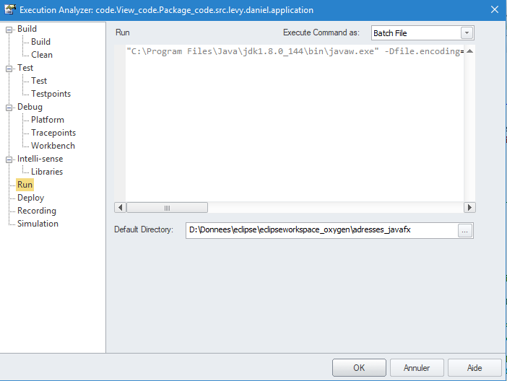

### Tester la ligne de commande dans une fenêtre de commande Windows :

*Il est essentiel de tester la ligne de commande constituée dans Notepad ++ dans une fenêtre de commandes (invite de commandes) Windows*.

En effet, si la ligne ne fonctionne pas sous Windows, elle ne fonctionnera pas dans le RUN du script EA13 non plus…

#### Ouvrir la fenêtre de commande Windows 10 Pro

* **Click droit** sur l'icône Windows en bas à gauche 
* **Invite de commandes** (ou Invite de commandes (admin))

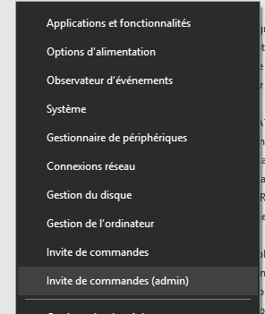 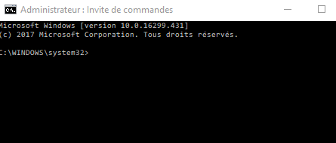

#### Injecter la ligne de commande dans l'invite (fenêtre) de commandes

* **Sélectionner la totalité de la ligne** de commande préparée dans NotePad++ (CTRL-C)
* **Click droit derrière le prompt** dans l'invite de commandes > **coller** le contenu du presse-papier

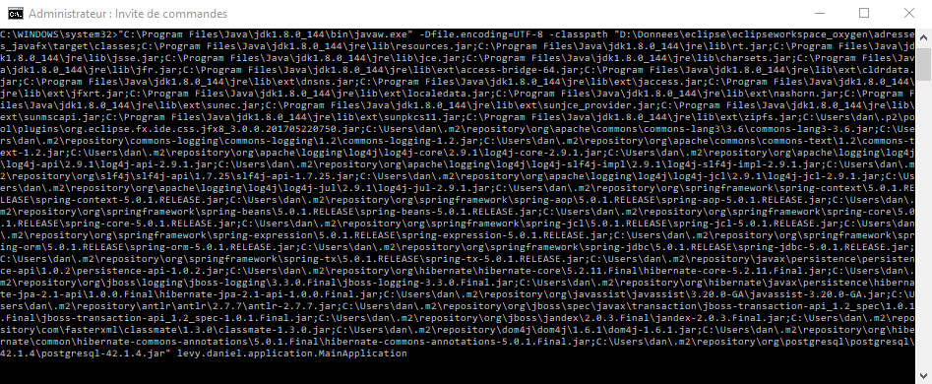

#### Lancer l'application Java sous Windows

* **Taper ENTER** dans l'invite de commandes Windows

L'application Java démarre et on voit apparaître sa fenêtre d'accueil :

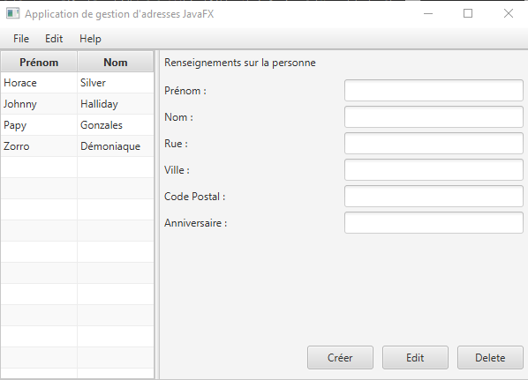

*Si l'application Java s'exécute depuis l'invite de commandes Windows, la ligne de commande est valable*…

### Tester la ligne de commande dans le RUN du script EA13

Maintenant que la ligne de commandes a été favorablement testée dans l'invite de commandes Windows, ça devrait fonctionner dans EA13.

#### Injecter la ligne de commande dans l'onglet RUN

* **COPIER/COLLER la ligne de commande** depuis NotePad++ dans la zone de mémo de l'onglet RUN

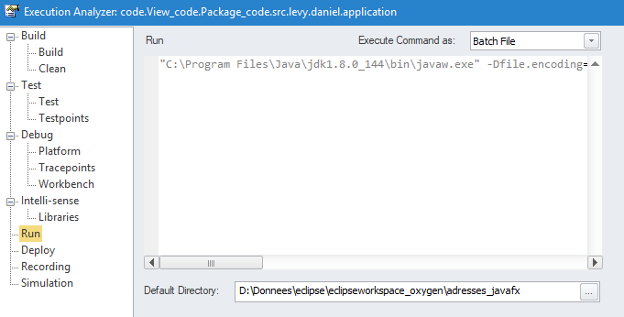

* **OK.** Le paramétrage de l'onglet RUN du script est maintenant sauvegardé dans EA13.

#### Lancer le RUN du Script dans EA13

* **Ouvrir l'Execution Analyzer** > **click droit** sur le script voulu > **Run**

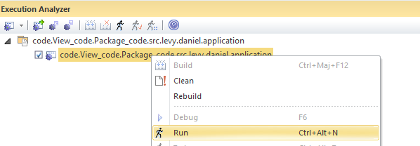

L'application Java se lance correctement depuis EA13 :

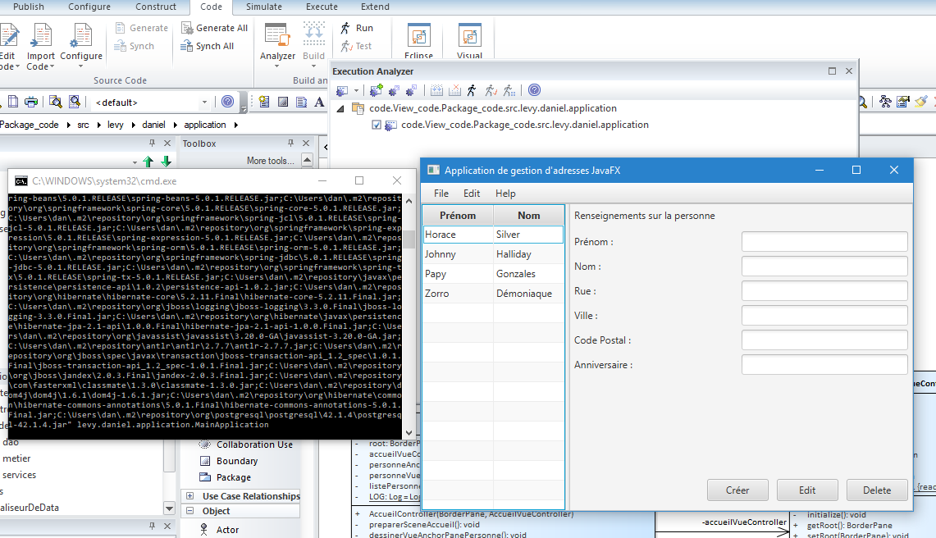

L'onglet RUN du script EA13 est correctement configuré.

## Paramétrer l'onglet DEBUG de l'Execution Analyzer

Objectif : permettre à EA13 de lancer une application Java *en mode DEBUG*, d'enregistrer une pile d'appels Java (Call Stack) entre deux points d'enregistrement (**Recording Markers**), et de générer automatiquement les diagrammes de séquence correspondants.

Aide Web Sparx Systems :

<http://www.sparxsystems.com/enterprise_architect_user_guide/14.0/visual_execution_analysis/setting_up_a_debug_session.html>

Aide interne Sparx Systems :

<file:///C:/Program%20Files%20(x86)/Sparx%20Systems/User%20Guide/visual_execution_analysis/setting_up_a_debug_session.html>

C'est sans doute le point le plus intéressant du pilotage du code Java directement par EA13.

DEBUG permet de *voir comment une application Java existante fonctionne*. Il est possible d'enregistrer tout ce qui se passe dans une méthode par exemple et de demander à EA13 de générer le diagramme de séquence correspondant.

* **Editer le script** (Cf paragraphe Editer le script vide créé …)
* **Clicker sur Debug/Platform** à gauche de la fenêtre pour accéder aux paramétrages du DEBUG

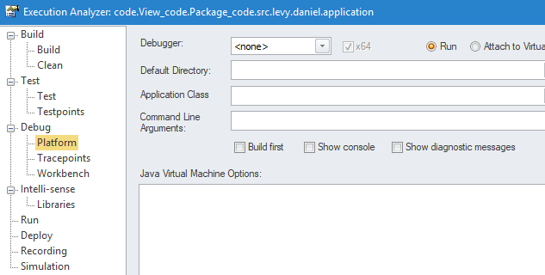

* **Debugger** : Java
* **Case x64** : coché si la JVM est 64 bits
* **Bouton Radio Run** : coché
* **Bouton radio Attach to Virtual Machine** : non coché
* **Default Directory** : le répertoire Windows **racine du projet java (Eclipse)**. Dans l'exemple, D:\Donnees\eclipse\eclipseworkspace_oxygen\adresses_javafx
* **Application Class** : chemin Java (avec des séparateurs "." et pas "/") de la classe applicative par rapport à la racine des sources Java (src ou src/main/java si projet Java MAVEN). Dans l'exemple, levy.daniel.application.MainApplication
* **Command Line Arguments** : vide. Servirait à passer des paramètres à la classe applicative en ligne de commande (paramètres de la méthode main(String[] pArgs)).
* **Case Build First** : non coché. EA13 recompilera le projet Java à chaque lancement du debug si cette case est cochée.
* **Case Show Console** : coché. Permet de suivre le déroulement du débogage dans une console de EA13.
* **Case Show Diagnostic messages** : coché. Permet d'être informé dans une console en cas d'erreur de lancement du débogage.

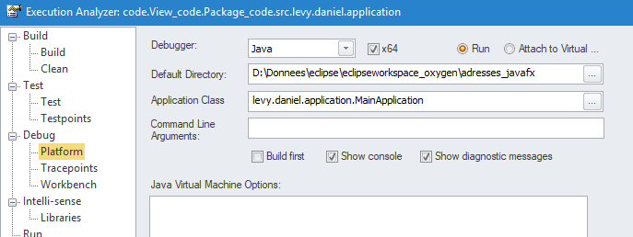

### Composer la ligne de commandes du DEBUG

Objectif : paramétrer la JVM pour pouvoir lancer l'application Java depuis EA13 en mode DEBUG.

Aide Web Sparx Systems :

<http://www.sparxsystems.com/enterprise_architect_user_guide/14.0/visual_execution_analysis/general_setup_for_java.html>

Aide interne Sparx Systems :

<file:///C:/Program%20Files%20(x86)/Sparx%20Systems/User%20Guide/visual_execution_analysis/general_setup_for_java.html>

**Il faut maintenant préparer la ligne de commande à coller dans la zone de memo sous "Java Virtual Machine Options"**.

EA13 a besoin pour lancer une application Java en mode DEBUG de :

#### Java RunTime Environment (JRE) du JDK

Pour Debugger, il faut le **JRE du JDK** (pas le simple JRE) :

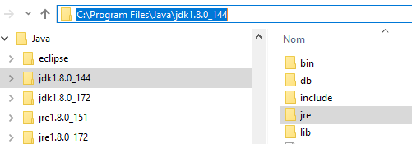

On peut utiliser optionnellement une variable d'environnement WINDOWS et/ou un Local Path :

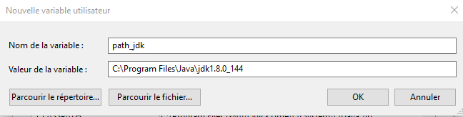

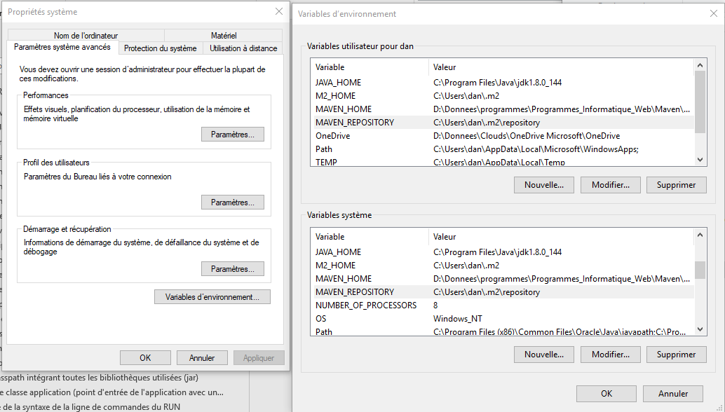

La ligne de commande du DEBUG doit commencer par :

jre=%path_jdk%\jre **Pas de double quotes " autour de cette instruction**

puis un séparateur virgule ","

puis (opt.) l'instruction concernant l'encodage de la plateforme : -Dfile.encoding=UTF-8

puis un séparateur virgule ","

A ce stade, le début de la ligne de commandes de DEBUG est :

jre=%path_jdk%\jre, -Dfile.encoding=UTF-8,

#### Répertoire des classes compilées

EA13 devant lancer un projet Java, il faut évidemment qu'il ait **accès au code Java compilé** (les .class).

S'agissant d'un projet MAVEN dans l'exemple, ces classes compilées sont buildées par MAVEN dans un répertoire :

%ECLIPSE_WORKSPACE_OXYGEN%\adresses_javafx\target\classes

Pour mémoire, %ECLIPSE_WORKSPACE_OXYGEN% sera (normalement !) traduit dans EA13 par D:\Donnees\eclipse\eclipseworkspace_oxygen grâce aux Local Paths.

**Ce répertoire des classes compilées doit être intégré dans le classpath de la ligne de commande.**

#### Répertoire des sources

Une différence essentielle avec la ligne de commandes du RUN est que le DEBUG doit **accéder aux sources des classes Java** pour s'y déplacer.

Il faut **rajouter le chemin de la racine des sources dans le classpath** :

D:\Donnees\eclipse\eclipseworkspace_oxygen\adresses_javafx\src\main\java dans l'exemple

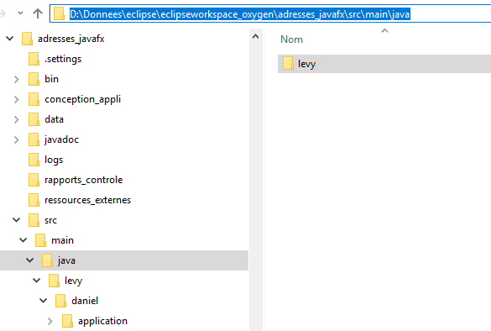

**Ce répertoire des sources doit être intégré dans le classpath de la ligne de commande.**

#### Classpath intégrant toutes les bibliothèques utilisées (jar)

Un classpath se déclare dans une ligne de commande DEBUG Java avec -Djava.class.path= suivi de tous les chemins des classes compilées, des sources Java, et de toutes les bibliothèques (jar), le tout entre double-quotes ".

La ligne de commande devient donc à ce stade :

jre=%path_jdk%\jre, -Dfile.encoding=UTF-8, -Djava.class.path="%ECLIPSE_WORKSPACE_OXYGEN%\adresses_javafx\target\classes;%ECLIPSE_WORKSPACE_OXYGEN%\adresses_javafx\src\main\java;*tous les chemins de tous les jar*"

On y trouve bien :

1. La JRE du JDK, l'encodage
2. l'ordre -Djava.class.path=,
3. Puis dans le classpath (entre double-quotes) : la référence aux classes compilées
4. La référence aux sources
5. et la référence à tous les jars.

* **Le classpath est mis entre double-quotes "** au cas où il y aurait des espaces dans le chemin des jar.
* **Les chemins des jar sont séparés par des point-virgule** ";".

On utilise le fichier dans Notepad "ligne_commande_debug.txt" pour récupérer les chemins des jars.

### Résumé de la syntaxe de la ligne de commandes du DEBUG

[JRE du JDK], -Djava.class.path="[chemin classes];[chemin sources];[tous chemins de tous jars]"

### Eléments à retirer dans la ligne de commandes Eclipse

Eclipse utilise son propre serveur de débogage.

Il rajoute des éléments dans sa ligne de commande qu'il faut retirer dans le fichier "ligne_commande_debug.txt" sous Notepad :

-agentlib:jdwp=transport=dt_socket,suspend=y,address=localhost:63044

Remarque : je conserve -Dfile.encoding=UTF-8 pour spécifier à la JVM que les fichiers avec lesquels elle doit travailler sont encodés en UTF-8.

### Ligne de commande finale dans Notepad ++

Les variables (à la fois Local Paths et variables d'environnement Windows dans l'exemple) suivantes sont utilisées dans la ligne de commande DEBUG :

* **path_jdk** = C:\Program Files\Java\jdk1.8.0_144
* **ECLIPSE_WORKSPACE_OXYGEN** = D:\Donnees\eclipse\eclipseworkspace_oxygen
* **MAVEN_REPOSITORY** = C:\Users\dan\.m2\repository

jre=%path_jdk%\jre, -Dfile.encoding=UTF-8, -Djava.class.path="%ECLIPSE_WORKSPACE_OXYGEN%\adresses_javafx\target\classes;%ECLIPSE_WORKSPACE_OXYGEN%\adresses_javafx\src\main\java;%path_jdk%\jre\lib\resources.jar;%path_jdk%\jre\lib\rt.jar;%path_jdk%\jre\lib\jsse.jar;%path_jdk%\jre\lib\jce.jar;%path_jdk%\jre\lib\charsets.jar;%path_jdk%\jre\lib\jfr.jar;%path_jdk%\jre\lib\ext\access-bridge-64.jar;%path_jdk%\jre\lib\ext\cldrdata.jar;%path_jdk%\jre\lib\ext\dnsns.jar;%path_jdk%\jre\lib\ext\jaccess.jar;%path_jdk%\jre\lib\ext\jfxrt.jar;%path_jdk%\jre\lib\ext\localedata.jar;%path_jdk%\jre\lib\ext\nashorn.jar;%path_jdk%\jre\lib\ext\sunec.jar;%path_jdk%\jre\lib\ext\sunjce_provider.jar;%path_jdk%\jre\lib\ext\sunmscapi.jar;%path_jdk%\jre\lib\ext\sunpkcs11.jar;%path_jdk%\jre\lib\ext\zipfs.jar;C:\Users\dan\.p2\pool\plugins\org.eclipse.fx.ide.css.jfx8_3.0.0.201705220750.jar;%MAVEN_REPOSITORY%\org\apache\commons\commons-lang3\3.6\commons-lang3-3.6.jar;%MAVEN_REPOSITORY%\commons-logging\commons-logging\1.2\commons-logging-1.2.jar;%MAVEN_REPOSITORY%\org\apache\commons\commons-text\1.2\commons-text-1.2.jar;%MAVEN_REPOSITORY%\org\apache\logging\log4j\log4j-core\2.9.1\log4j-core-2.9.1.jar;%MAVEN_REPOSITORY%\org\apache\logging\log4j\log4j-api\2.9.1\log4j-api-2.9.1.jar;%MAVEN_REPOSITORY%\org\apache\logging\log4j\log4j-slf4j-impl\2.9.1\log4j-slf4j-impl-2.9.1.jar;%MAVEN_REPOSITORY%\org\slf4j\slf4j-api\1.7.25\slf4j-api-1.7.25.jar;%MAVEN_REPOSITORY%\org\apache\logging\log4j\log4j-jcl\2.9.1\log4j-jcl-2.9.1.jar;%MAVEN_REPOSITORY%\org\apache\logging\log4j\log4j-jul\2.9.1\log4j-jul-2.9.1.jar;%MAVEN_REPOSITORY%\org\springframework\spring-context\5.0.1.RELEASE\spring-context-5.0.1.RELEASE.jar;%MAVEN_REPOSITORY%\org\springframework\spring-aop\5.0.1.RELEASE\spring-aop-5.0.1.RELEASE.jar;%MAVEN_REPOSITORY%\org\springframework\spring-beans\5.0.1.RELEASE\spring-beans-5.0.1.RELEASE.jar;%MAVEN_REPOSITORY%\org\springframework\spring-core\5.0.1.RELEASE\spring-core-5.0.1.RELEASE.jar;%MAVEN_REPOSITORY%\org\springframework\spring-jcl\5.0.1.RELEASE\spring-jcl-5.0.1.RELEASE.jar;%MAVEN_REPOSITORY%\org\springframework\spring-expression\5.0.1.RELEASE\spring-expression-5.0.1.RELEASE.jar;%MAVEN_REPOSITORY%\org\springframework\spring-orm\5.0.1.RELEASE\spring-orm-5.0.1.RELEASE.jar;%MAVEN_REPOSITORY%\org\springframework\spring-jdbc\5.0.1.RELEASE\spring-jdbc-5.0.1.RELEASE.jar;%MAVEN_REPOSITORY%\org\springframework\spring-tx\5.0.1.RELEASE\spring-tx-5.0.1.RELEASE.jar;%MAVEN_REPOSITORY%\javax\persistence\persistence-api\1.0.2\persistence-api-1.0.2.jar;%MAVEN_REPOSITORY%\org\hibernate\hibernate-core\5.2.11.Final\hibernate-core-5.2.11.Final.jar;%MAVEN_REPOSITORY%\org\jboss\logging\jboss-logging\3.3.0.Final\jboss-logging-3.3.0.Final.jar;%MAVEN_REPOSITORY%\org\hibernate\javax\persistence\hibernate-jpa-2.1-api\1.0.0.Final\hibernate-jpa-2.1-api-1.0.0.Final.jar;%MAVEN_REPOSITORY%\org\javassist\javassist\3.20.0-GA\javassist-3.20.0-GA.jar;%MAVEN_REPOSITORY%\antlr\antlr\2.7.7\antlr-2.7.7.jar;%MAVEN_REPOSITORY%\org\jboss\spec\javax\transaction\jboss-transaction-api_1.2_spec\1.0.1.Final\jboss-transaction-api_1.2_spec-1.0.1.Final.jar;%MAVEN_REPOSITORY%\org\jboss\jandex\2.0.3.Final\jandex-2.0.3.Final.jar;%MAVEN_REPOSITORY%\com\fasterxml\classmate\1.3.0\classmate-1.3.0.jar;%MAVEN_REPOSITORY%\dom4j\dom4j\1.6.1\dom4j-1.6.1.jar;%MAVEN_REPOSITORY%\org\hibernate\common\hibernate-commons-annotations\5.0.1.Final\hibernate-commons-annotations-5.0.1.Final.jar;%MAVEN_REPOSITORY%\org\postgresql\postgresql\42.1.4\postgresql-42.1.4.jar"

### Tester la ligne de commande dans le DEBUG du script EA13

Aide Web de Sparx Systems :

<http://www.sparxsystems.com/enterprise_architect_user_guide/14.0/visual_execution_analysis/using_the_debugger.html>

Aide interne de Sparx Systems :

<file:///C:/Program%20Files%20(x86)/Sparx%20Systems/User%20Guide/visual_execution_analysis/using_the_debugger.html>

* **COPIER/COLLER la ligne de commande** depuis NotePad++ dans la zone de mémo de l'onglet DEBUG

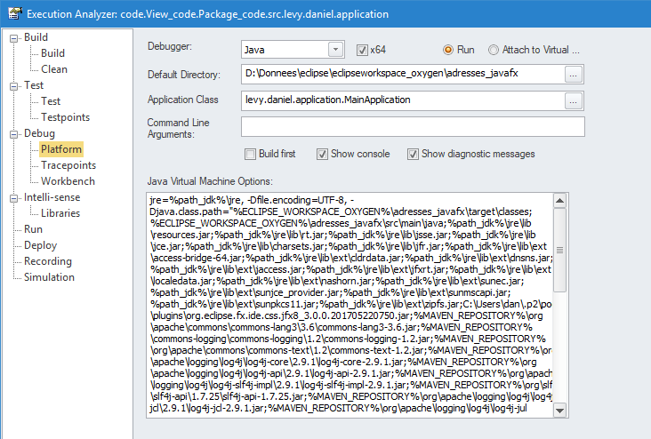

* **OK.** Le paramétrage de la JVM dans l'onglet DEBUG du script est maintenant sauvegardé dans EA13.

#### Poser des points de débogages dans le code source importé dans EA13

Aide Web Sparx Systems :

<http://www.sparxsystems.com/enterprise_architect_user_guide/14.0/visual_execution_analysis/breakpoint_and_marker_manageme.html>

Aide interne Sparx Systems :

<file:///C:/Program%20Files%20(x86)/Sparx%20Systems/User%20Guide/visual_execution_analysis/breakpoint_and_marker_manageme.html>

* **Afficher le code source** de la classe applicative (F12) dans EA13

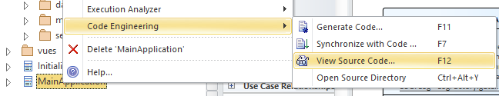

* **Clicker droit dans la bande grise** (ou simple click) du code source de la classe pour ajouter un break point.

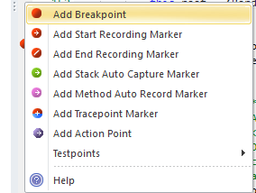

A la fin de cette opération, on a par exemple les break points suivants dans la bande grise :

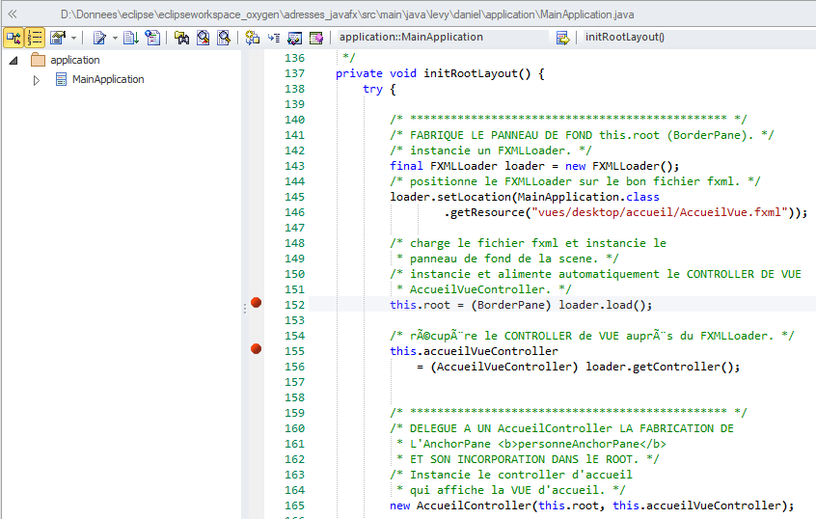

#### Lancer le debugger (F6) dans EA13

Il faut ouvrir la fenêtre DEBUG :

* **Ruban Code** > Build and Run > **Menu Analyzer** > **Debug**

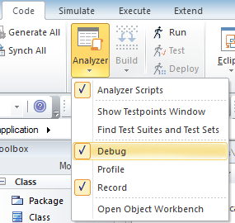

* Ceci ouvre la fenêtre de débogage que l'on peut placer ou l'on veut dans le Workspace EA13.

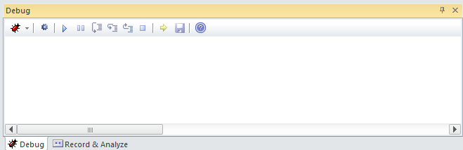

* **Clicker sur le bouton start debugger** (ou F6) 

Ceci lance le débogage qui rapporte dans la fenêtre Debug.

Aide Web Sparx Systems :

<http://www.sparxsystems.com/enterprise_architect_user_guide/14.0/visual_execution_analysis/trace_statements.html>

Aide interne Sparx Systems :

<file:///C:/Program%20Files%20(x86)/Sparx%20Systems/User%20Guide/visual_execution_analysis/trace_statements.html>

Le debugger s'arrête sur le premier break point

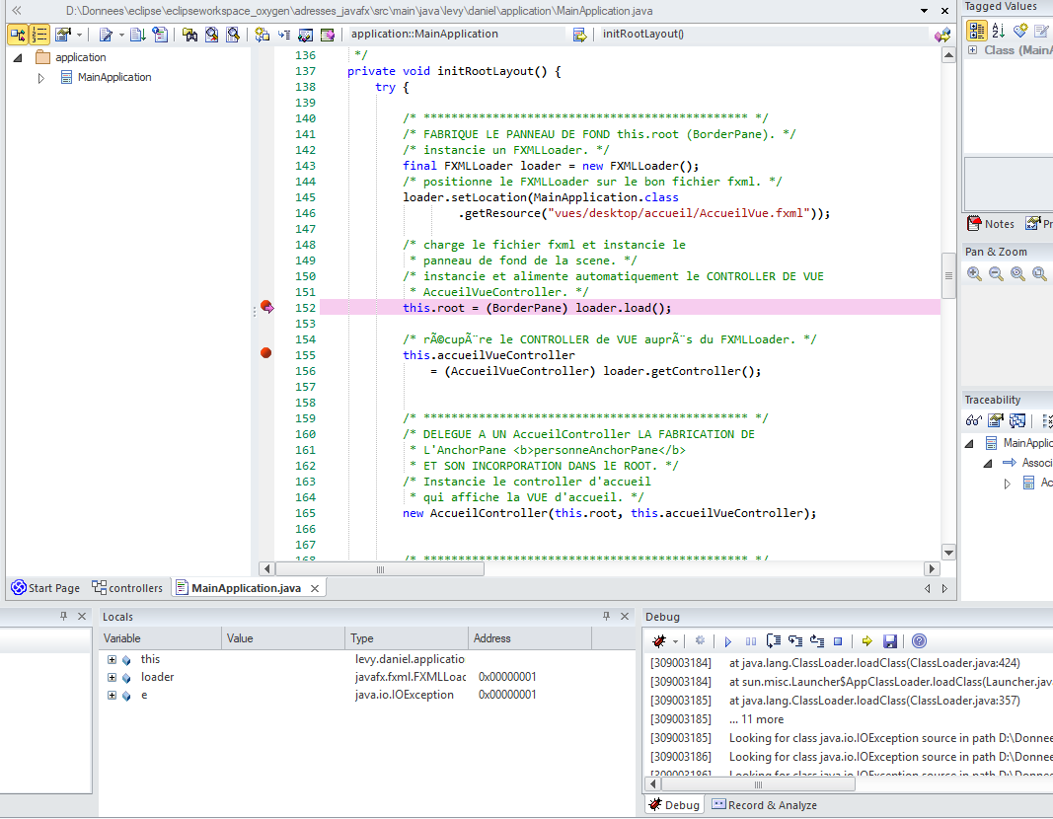

Remarque : si le débogage plante (en général parce que le paramétrage de la machine virtuelle Java n'est pas bon dans l'onglet DEBUG du script), les points d'arrêt (break points) sont *indéfinis*. On voit apparaître un point d'interrogation blanc dans les break points indéfinis.

Aide Web Sparx Systems :

<http://www.sparxsystems.com/enterprise_architect_user_guide/14.0/visual_execution_analysis/failure_to_bind_breakpoint.html>

Aide interne Sparx Systems :

<file:///C:/Program%20Files%20(x86)/Sparx%20Systems/User%20Guide/visual_execution_analysis/failure_to_bind_breakpoint.html>

#### Rapport de débogage (dans la console Debug de EA13)

[309001776] Process account: DESKTOP-DAN-PC7\dan

[309001776] Member of: DESKTOP-DAN-PC7\dan

[309001776] Member of: Étiquette obligatoire\Niveau obligatoire moyen

[309001776] Member of: Tout le monde

[309001776] Member of: AUTORITE NT\Compte local et membre du groupe Administrateurs

[309001776] Member of: DESKTOP-DAN-PC7\HomeUsers

[309001777] Member of: DESKTOP-DAN-PC7\Utilisateurs du débogueur

[309001778] Member of: BUILTIN\Administrateurs

[309001779] Member of: BUILTIN\Utilisateurs du journal de performances

[309001779] Member of: BUILTIN\Utilisateurs

[309001780] Member of: AUTORITE NT\INTERACTIF

[309001780] Member of: OUVERTURE DE SESSION DE CONSOLE

[309001780] Member of: AUTORITE NT\Utilisateurs authentifiés

[309001780] Member of: AUTORITE NT\Cette organisation

[309001781] Member of: MicrosoftAccount\dany.levy@free.fr

[309001781] Member of: AUTORITE NT\Compte local

[309001781] Member of: NT AUTHORITY\LogonSessionId_0_1668294

[309001781] Member of: LOCAL

[309001782] Member of: AUTORITE NT\Authentification du compte cloud

[309002017] Default Directory is D:\Donnees\eclipse\eclipseworkspace_oxygen\adresses_javafx

[309002018] classpath 0 = D:\Donnees\eclipse\eclipseworkspace_oxygen\adresses_javafx\target\classes

[309002018] classpath 1 = D:\Donnees\eclipse\eclipseworkspace_oxygen\adresses_javafx\src\main\java

[309002019] classpath 2 = C:\Program Files\Java\jdk1.8.0_144\jre\lib\resources.jar

[309002019] classpath 3 = C:\Program Files\Java\jdk1.8.0_144\jre\lib\rt.jar

[309002020] classpath 4 = C:\Program Files\Java\jdk1.8.0_144\jre\lib\jsse.jar

[309002020] classpath 5 = C:\Program Files\Java\jdk1.8.0_144\jre\lib\jce.jar

[309002021] classpath 6 = C:\Program Files\Java\jdk1.8.0_144\jre\lib\charsets.jar

[309002021] classpath 7 = C:\Program Files\Java\jdk1.8.0_144\jre\lib\jfr.jar

[309002022] classpath 8 = C:\Program Files\Java\jdk1.8.0_144\jre\lib\ext\access-bridge-64.jar

[309002022] classpath 9 = C:\Program Files\Java\jdk1.8.0_144\jre\lib\ext\cldrdata.jar

[309002022] classpath 10 = C:\Program Files\Java\jdk1.8.0_144\jre\lib\ext\dnsns.jar

[309002023] classpath 11 = C:\Program Files\Java\jdk1.8.0_144\jre\lib\ext\jaccess.jar

[309002023] classpath 12 = C:\Program Files\Java\jdk1.8.0_144\jre\lib\ext\jfxrt.jar

[309002023] classpath 13 = C:\Program Files\Java\jdk1.8.0_144\jre\lib\ext\localedata.jar

[309002024] classpath 14 = C:\Program Files\Java\jdk1.8.0_144\jre\lib\ext\nashorn.jar

[309002024] classpath 15 = C:\Program Files\Java\jdk1.8.0_144\jre\lib\ext\sunec.jar

[309002024] classpath 16 = C:\Program Files\Java\jdk1.8.0_144\jre\lib\ext\sunjce_provider.jar

[309002025] classpath 17 = C:\Program Files\Java\jdk1.8.0_144\jre\lib\ext\sunmscapi.jar

[309002025] classpath 18 = C:\Program Files\Java\jdk1.8.0_144\jre\lib\ext\sunpkcs11.jar

[309002025] classpath 19 = C:\Program Files\Java\jdk1.8.0_144\jre\lib\ext\zipfs.jar

[309002026] classpath 20 = C:\Users\dan\.p2\pool\plugins\org.eclipse.fx.ide.css.jfx8_3.0.0.201705220750.jar

[309002026] classpath 21 = C:\Users\dan\.m2\repository\org\apache\commons\commons-lang3\3.6\commons-lang3-3.6.jar

[309002026] classpath 22 = C:\Users\dan\.m2\repository\commons-logging\commons-logging\1.2\commons-logging-1.2.jar

[309002027] classpath 23 = C:\Users\dan\.m2\repository\org\apache\commons\commons-text\1.2\commons-text-1.2.jar

[309002027] classpath 24 = C:\Users\dan\.m2\repository\org\apache\logging\log4j\log4j-core\2.9.1\log4j-core-2.9.1.jar

[309002027] classpath 25 = C:\Users\dan\.m2\repository\org\apache\logging\log4j\log4j-api\2.9.1\log4j-api-2.9.1.jar

[309002028] classpath 26 = C:\Users\dan\.m2\repository\org\apache\logging\log4j\log4j-slf4j-impl\2.9.1\log4j-slf4j-impl-2.9.1.jar

[309002028] classpath 27 = C:\Users\dan\.m2\repository\org\slf4j\slf4j-api\1.7.25\slf4j-api-1.7.25.jar

[309002028] classpath 28 = C:\Users\dan\.m2\repository\org\apache\logging\log4j\log4j-jcl\2.9.1\log4j-jcl-2.9.1.jar

[309002028] classpath 29 = C:\Users\dan\.m2\repository\org\apache\logging\log4j\log4j-jul\2.9.1\log4j-jul-2.9.1.jar

[309002029] classpath 30 = C:\Users\dan\.m2\repository\org\springframework\spring-context\5.0.1.RELEASE\spring-context-5.0.1.RELEASE.jar

[309002029] classpath 31 = C:\Users\dan\.m2\repository\org\springframework\spring-aop\5.0.1.RELEASE\spring-aop-5.0.1.RELEASE.jar

[309002029] classpath 32 = C:\Users\dan\.m2\repository\org\springframework\spring-beans\5.0.1.RELEASE\spring-beans-5.0.1.RELEASE.jar

[309002030] classpath 33 = C:\Users\dan\.m2\repository\org\springframework\spring-core\5.0.1.RELEASE\spring-core-5.0.1.RELEASE.jar

[309002030] classpath 34 = C:\Users\dan\.m2\repository\org\springframework\spring-jcl\5.0.1.RELEASE\spring-jcl-5.0.1.RELEASE.jar

[309002030] classpath 35 = C:\Users\dan\.m2\repository\org\springframework\spring-expression\5.0.1.RELEASE\spring-expression-5.0.1.RELEASE.jar

[309002031] classpath 36 = C:\Users\dan\.m2\repository\org\springframework\spring-orm\5.0.1.RELEASE\spring-orm-5.0.1.RELEASE.jar

[309002031] classpath 37 = C:\Users\dan\.m2\repository\org\springframework\spring-jdbc\5.0.1.RELEASE\spring-jdbc-5.0.1.RELEASE.jar

[309002031] classpath 38 = C:\Users\dan\.m2\repository\org\springframework\spring-tx\5.0.1.RELEASE\spring-tx-5.0.1.RELEASE.jar

[309002031] classpath 39 = C:\Users\dan\.m2\repository\javax\persistence\persistence-api\1.0.2\persistence-api-1.0.2.jar

[309002032] classpath 40 = C:\Users\dan\.m2\repository\org\hibernate\hibernate-core\5.2.11.Final\hibernate-core-5.2.11.Final.jar

[309002032] classpath 41 = C:\Users\dan\.m2\repository\org\jboss\logging\jboss-logging\3.3.0.Final\jboss-logging-3.3.0.Final.jar

[309002032] classpath 42 = C:\Users\dan\.m2\repository\org\hibernate\javax\persistence\hibernate-jpa-2.1-api\1.0.0.Final\hibernate-jpa-2.1-api-1.0.0.Final.jar

[309002033] classpath 43 = C:\Users\dan\.m2\repository\org\javassist\javassist\3.20.0-GA\javassist-3.20.0-GA.jar

[309002033] classpath 44 = C:\Users\dan\.m2\repository\antlr\antlr\2.7.7\antlr-2.7.7.jar

[309002033] classpath 45 = C:\Users\dan\.m2\repository\org\jboss\spec\javax\transaction\jboss-transaction-api_1.2_spec\1.0.1.Final\jboss-transaction-api_1.2_spec-1.0.1.Final.jar

[309002034] Looking for class javafx.application.Application source in path D:\Donnees\eclipse\eclipseworkspace_oxygen\adresses_javafx\target\classes\javafx\application

[309002034] Looking for class javafx.application.Application source in path D:\Donnees\eclipse\eclipseworkspace_oxygen\adresses_javafx\src\main\java\javafx\application

[309002035] Debug Session Started

[309002050] Looking for class javafx.application.Application source in path D:\Donnees\eclipse\eclipseworkspace_oxygen\adresses_javafx\javafx\application

[309002051] Looking for class levy.daniel.application.MainApplication source in path D:\Donnees\eclipse\eclipseworkspace_oxygen\adresses_javafx\target\classes\levy\daniel\application

[309002051] Found class levy.daniel.application.MainApplication source in path D:\Donnees\eclipse\eclipseworkspace_oxygen\adresses_javafx\src\main\java\levy\daniel\application\MainApplication.java

[309002051] Found class levy.daniel.application.MainApplication source in path D:\Donnees\eclipse\eclipseworkspace_oxygen\adresses_javafx\target\classes\levy\daniel\application\MainApplication.class

[309002052] Found class levy.daniel.application.MainApplication source in path D:\Donnees\eclipse\eclipseworkspace_oxygen\adresses_javafx\target\classes\levy\daniel\application\MainApplication.class

[309002377] Looking for class jdk.nashorn.api.scripting.NashornScriptEngineFactory source in path D:\Donnees\eclipse\eclipseworkspace_oxygen\adresses_javafx\target\classes\jdk\nashorn\api\scripting

[309002377] Looking for class jdk.nashorn.api.scripting.NashornScriptEngineFactory source in path D:\Donnees\eclipse\eclipseworkspace_oxygen\adresses_javafx\src\main\java\jdk\nashorn\api\scripting

[309002385] Looking for class jdk.nashorn.api.scripting.NashornScriptEngineFactory source in path D:\Donnees\eclipse\eclipseworkspace_oxygen\adresses_javafx\jdk\nashorn\api\scripting

[309002503] Looking for class jdk.Exported source in path D:\Donnees\eclipse\eclipseworkspace_oxygen\adresses_javafx\target\classes\jdk

[309002503] Looking for class jdk.Exported source in path D:\Donnees\eclipse\eclipseworkspace_oxygen\adresses_javafx\src\main\java\jdk

[309002510] Looking for class jdk.Exported source in path D:\Donnees\eclipse\eclipseworkspace_oxygen\adresses_javafx\jdk

[309002541] Loaded class successfully levy/daniel/application/MainApplication

[309002541] Class Loader is Lsun/misc/Launcher$AppClassLoader;

[309002547] Looking for class jdk.internal.org.objectweb.asm.ClassVisitor source in path D:\Donnees\eclipse\eclipseworkspace_oxygen\adresses_javafx\target\classes\jdk\internal\org\objectweb\asm

[309002548] Looking for class jdk.internal.org.objectweb.asm.ClassVisitor source in path D:\Donnees\eclipse\eclipseworkspace_oxygen\adresses_javafx\src\main\java\jdk\internal\org\objectweb\asm

[309002555] Looking for class jdk.internal.org.objectweb.asm.ClassVisitor source in path D:\Donnees\eclipse\eclipseworkspace_oxygen\adresses_javafx\jdk\internal\org\objectweb\asm

[309002555] Looking for class jdk.internal.org.objectweb.asm.ClassWriter source in path D:\Donnees\eclipse\eclipseworkspace_oxygen\adresses_javafx\target\classes\jdk\internal\org\objectweb\asm

[309002556] Looking for class jdk.internal.org.objectweb.asm.ClassWriter source in path D:\Donnees\eclipse\eclipseworkspace_oxygen\adresses_javafx\src\main\java\jdk\internal\org\objectweb\asm

[309002556] Looking for class jdk.internal.org.objectweb.asm.ClassWriter source in path D:\Donnees\eclipse\eclipseworkspace_oxygen\adresses_javafx\jdk\internal\org\objectweb\asm

[309002557] Looking for class jdk.internal.org.objectweb.asm.ByteVector source in path D:\Donnees\eclipse\eclipseworkspace_oxygen\adresses_javafx\target\classes\jdk\internal\org\objectweb\asm

[309002557] Looking for class jdk.internal.org.objectweb.asm.ByteVector source in path D:\Donnees\eclipse\eclipseworkspace_oxygen\adresses_javafx\src\main\java\jdk\internal\org\objectweb\asm

[309002557] Looking for class jdk.internal.org.objectweb.asm.ByteVector source in path D:\Donnees\eclipse\eclipseworkspace_oxygen\adresses_javafx\jdk\internal\org\objectweb\asm

[309002558] Looking for class jdk.internal.org.objectweb.asm.Item source in path D:\Donnees\eclipse\eclipseworkspace_oxygen\adresses_javafx\target\classes\jdk\internal\org\objectweb\asm

[309002558] Looking for class jdk.internal.org.objectweb.asm.Item source in path D:\Donnees\eclipse\eclipseworkspace_oxygen\adresses_javafx\src\main\java\jdk\internal\org\objectweb\asm

[309002574] Looking for class jdk.internal.org.objectweb.asm.Item source in path D:\Donnees\eclipse\eclipseworkspace_oxygen\adresses_javafx\jdk\internal\org\objectweb\asm

[309002575] Looking for class jdk.internal.org.objectweb.asm.MethodVisitor source in path D:\Donnees\eclipse\eclipseworkspace_oxygen\adresses_javafx\target\classes\jdk\internal\org\objectweb\asm

[309002575] Looking for class jdk.internal.org.objectweb.asm.MethodVisitor source in path D:\Donnees\eclipse\eclipseworkspace_oxygen\adresses_javafx\src\main\java\jdk\internal\org\objectweb\asm

[309002576] Looking for class jdk.internal.org.objectweb.asm.MethodVisitor source in path D:\Donnees\eclipse\eclipseworkspace_oxygen\adresses_javafx\jdk\internal\org\objectweb\asm

[309002576] Looking for class jdk.internal.org.objectweb.asm.MethodWriter source in path D:\Donnees\eclipse\eclipseworkspace_oxygen\adresses_javafx\target\classes\jdk\internal\org\objectweb\asm

[309002576] Looking for class jdk.internal.org.objectweb.asm.MethodWriter source in path D:\Donnees\eclipse\eclipseworkspace_oxygen\adresses_javafx\src\main\java\jdk\internal\org\objectweb\asm

[309002577] Looking for class jdk.internal.org.objectweb.asm.MethodWriter source in path D:\Donnees\eclipse\eclipseworkspace_oxygen\adresses_javafx\jdk\internal\org\objectweb\asm

[309002577] Looking for class jdk.internal.org.objectweb.asm.Type source in path D:\Donnees\eclipse\eclipseworkspace_oxygen\adresses_javafx\target\classes\jdk\internal\org\objectweb\asm

[309002578] Looking for class jdk.internal.org.objectweb.asm.Type source in path D:\Donnees\eclipse\eclipseworkspace_oxygen\adresses_javafx\src\main\java\jdk\internal\org\objectweb\asm

[309002578] Looking for class jdk.internal.org.objectweb.asm.Type source in path D:\Donnees\eclipse\eclipseworkspace_oxygen\adresses_javafx\jdk\internal\org\objectweb\asm

[309002578] Looking for class jdk.internal.org.objectweb.asm.Label source in path D:\Donnees\eclipse\eclipseworkspace_oxygen\adresses_javafx\target\classes\jdk\internal\org\objectweb\asm

[309002579] Looking for class jdk.internal.org.objectweb.asm.Label source in path D:\Donnees\eclipse\eclipseworkspace_oxygen\adresses_javafx\src\main\java\jdk\internal\org\objectweb\asm

[309002579] Looking for class jdk.internal.org.objectweb.asm.Label source in path D:\Donnees\eclipse\eclipseworkspace_oxygen\adresses_javafx\jdk\internal\org\objectweb\asm

[309002579] Looking for class jdk.internal.org.objectweb.asm.Frame source in path D:\Donnees\eclipse\eclipseworkspace_oxygen\adresses_javafx\target\classes\jdk\internal\org\objectweb\asm

[309002580] Looking for class jdk.internal.org.objectweb.asm.Frame source in path D:\Donnees\eclipse\eclipseworkspace_oxygen\adresses_javafx\src\main\java\jdk\internal\org\objectweb\asm

[309002596] Looking for class jdk.internal.org.objectweb.asm.Frame source in path D:\Donnees\eclipse\eclipseworkspace_oxygen\adresses_javafx\jdk\internal\org\objectweb\asm

[309002596] Looking for class jdk.internal.org.objectweb.asm.AnnotationVisitor source in path D:\Donnees\eclipse\eclipseworkspace_oxygen\adresses_javafx\target\classes\jdk\internal\org\objectweb\asm

[309002597] Looking for class jdk.internal.org.objectweb.asm.AnnotationVisitor source in path D:\Donnees\eclipse\eclipseworkspace_oxygen\adresses_javafx\src\main\java\jdk\internal\org\objectweb\asm

[309002597] Looking for class jdk.internal.org.objectweb.asm.AnnotationVisitor source in path D:\Donnees\eclipse\eclipseworkspace_oxygen\adresses_javafx\jdk\internal\org\objectweb\asm

[309002597] Looking for class jdk.internal.org.objectweb.asm.AnnotationWriter source in path D:\Donnees\eclipse\eclipseworkspace_oxygen\adresses_javafx\target\classes\jdk\internal\org\objectweb\asm

[309002598] Looking for class jdk.internal.org.objectweb.asm.AnnotationWriter source in path D:\Donnees\eclipse\eclipseworkspace_oxygen\adresses_javafx\src\main\java\jdk\internal\org\objectweb\asm

[309002598] Looking for class jdk.internal.org.objectweb.asm.AnnotationWriter source in path D:\Donnees\eclipse\eclipseworkspace_oxygen\adresses_javafx\jdk\internal\org\objectweb\asm

[309002615] Looking for class jdk.internal.org.objectweb.asm.FieldVisitor source in path D:\Donnees\eclipse\eclipseworkspace_oxygen\adresses_javafx\target\classes\jdk\internal\org\objectweb\asm

[309002616] Looking for class jdk.internal.org.objectweb.asm.FieldVisitor source in path D:\Donnees\eclipse\eclipseworkspace_oxygen\adresses_javafx\src\main\java\jdk\internal\org\objectweb\asm

[309002616] Looking for class jdk.internal.org.objectweb.asm.FieldVisitor source in path D:\Donnees\eclipse\eclipseworkspace_oxygen\adresses_javafx\jdk\internal\org\objectweb\asm

[309002616] Looking for class jdk.internal.org.objectweb.asm.FieldWriter source in path D:\Donnees\eclipse\eclipseworkspace_oxygen\adresses_javafx\target\classes\jdk\internal\org\objectweb\asm

[309002617] Looking for class jdk.internal.org.objectweb.asm.FieldWriter source in path D:\Donnees\eclipse\eclipseworkspace_oxygen\adresses_javafx\src\main\java\jdk\internal\org\objectweb\asm

[309002617] Looking for class jdk.internal.org.objectweb.asm.FieldWriter source in path D:\Donnees\eclipse\eclipseworkspace_oxygen\adresses_javafx\jdk\internal\org\objectweb\asm

[309002633] Looking for class javafx.beans.Observable source in path D:\Donnees\eclipse\eclipseworkspace_oxygen\adresses_javafx\target\classes\javafx\beans

[309002633] Looking for class javafx.beans.Observable source in path D:\Donnees\eclipse\eclipseworkspace_oxygen\adresses_javafx\src\main\java\javafx\beans

[309002634] Looking for class javafx.beans.Observable source in path D:\Donnees\eclipse\eclipseworkspace_oxygen\adresses_javafx\javafx\beans

[309002634] Looking for class javafx.beans.value.ObservableValue source in path D:\Donnees\eclipse\eclipseworkspace_oxygen\adresses_javafx\target\classes\javafx\beans\value

[309002634] Looking for class javafx.beans.value.ObservableValue source in path D:\Donnees\eclipse\eclipseworkspace_oxygen\adresses_javafx\src\main\java\javafx\beans\value

[309002646] Looking for class javafx.beans.value.ObservableValue source in path D:\Donnees\eclipse\eclipseworkspace_oxygen\adresses_javafx\javafx\beans\value

[309002647] Looking for class javafx.beans.value.ObservableBooleanValue source in path D:\Donnees\eclipse\eclipseworkspace_oxygen\adresses_javafx\target\classes\javafx\beans\value

[309002647] Looking for class javafx.beans.value.ObservableBooleanValue source in path D:\Donnees\eclipse\eclipseworkspace_oxygen\adresses_javafx\src\main\java\javafx\beans\value

[309002647] Looking for class javafx.beans.value.ObservableBooleanValue source in path D:\Donnees\eclipse\eclipseworkspace_oxygen\adresses_javafx\javafx\beans\value

[309002648] Looking for class javafx.beans.binding.BooleanExpression source in path D:\Donnees\eclipse\eclipseworkspace_oxygen\adresses_javafx\target\classes\javafx\beans\binding

[309002648] Looking for class javafx.beans.binding.BooleanExpression source in path D:\Donnees\eclipse\eclipseworkspace_oxygen\adresses_javafx\src\main\java\javafx\beans\binding

[309002648] Looking for class javafx.beans.binding.BooleanExpression source in path D:\Donnees\eclipse\eclipseworkspace_oxygen\adresses_javafx\javafx\beans\binding

[309002649] Looking for class javafx.beans.property.ReadOnlyProperty source in path D:\Donnees\eclipse\eclipseworkspace_oxygen\adresses_javafx\target\classes\javafx\beans\property

[309002649] Looking for class javafx.beans.property.ReadOnlyProperty source in path D:\Donnees\eclipse\eclipseworkspace_oxygen\adresses_javafx\src\main\java\javafx\beans\property

[309002649] Looking for class javafx.beans.property.ReadOnlyProperty source in path D:\Donnees\eclipse\eclipseworkspace_oxygen\adresses_javafx\javafx\beans\property

[309002650] Looking for class javafx.beans.property.ReadOnlyBooleanProperty source in path D:\Donnees\eclipse\eclipseworkspace_oxygen\adresses_javafx\target\classes\javafx\beans\property

[309002650] Looking for class javafx.beans.property.ReadOnlyBooleanProperty source in path D:\Donnees\eclipse\eclipseworkspace_oxygen\adresses_javafx\src\main\java\javafx\beans\property

[309002666] Looking for class javafx.beans.property.ReadOnlyBooleanProperty source in path D:\Donnees\eclipse\eclipseworkspace_oxygen\adresses_javafx\javafx\beans\property

[309002666] Looking for class javafx.beans.value.WritableValue source in path D:\Donnees\eclipse\eclipseworkspace_oxygen\adresses_javafx\target\classes\javafx\beans\value

[309002667] Looking for class javafx.beans.value.WritableValue source in path D:\Donnees\eclipse\eclipseworkspace_oxygen\adresses_javafx\src\main\java\javafx\beans\value

[309002667] Looking for class javafx.beans.value.WritableValue source in path D:\Donnees\eclipse\eclipseworkspace_oxygen\adresses_javafx\javafx\beans\value

[309002667] Looking for class javafx.beans.property.Property source in path D:\Donnees\eclipse\eclipseworkspace_oxygen\adresses_javafx\target\classes\javafx\beans\property

[309002668] Looking for class javafx.beans.property.Property source in path D:\Donnees\eclipse\eclipseworkspace_oxygen\adresses_javafx\src\main\java\javafx\beans\property

[309002668] Looking for class javafx.beans.property.Property source in path D:\Donnees\eclipse\eclipseworkspace_oxygen\adresses_javafx\javafx\beans\property

[309002669] Looking for class javafx.beans.value.WritableBooleanValue source in path D:\Donnees\eclipse\eclipseworkspace_oxygen\adresses_javafx\target\classes\javafx\beans\value

[309002669] Looking for class javafx.beans.value.WritableBooleanValue source in path D:\Donnees\eclipse\eclipseworkspace_oxygen\adresses_javafx\src\main\java\javafx\beans\value

[309002669] Looking for class javafx.beans.value.WritableBooleanValue source in path D:\Donnees\eclipse\eclipseworkspace_oxygen\adresses_javafx\javafx\beans\value

[309002670] Looking for class javafx.beans.property.BooleanProperty source in path D:\Donnees\eclipse\eclipseworkspace_oxygen\adresses_javafx\target\classes\javafx\beans\property

[309002670] Looking for class javafx.beans.property.BooleanProperty source in path D:\Donnees\eclipse\eclipseworkspace_oxygen\adresses_javafx\src\main\java\javafx\beans\property

[309002670] Looking for class javafx.beans.property.BooleanProperty source in path D:\Donnees\eclipse\eclipseworkspace_oxygen\adresses_javafx\javafx\beans\property

[309002671] Looking for class javafx.beans.property.BooleanPropertyBase source in path D:\Donnees\eclipse\eclipseworkspace_oxygen\adresses_javafx\target\classes\javafx\beans\property

[309002671] Looking for class javafx.beans.property.BooleanPropertyBase source in path D:\Donnees\eclipse\eclipseworkspace_oxygen\adresses_javafx\src\main\java\javafx\beans\property

[309002671] Looking for class javafx.beans.property.BooleanPropertyBase source in path D:\Donnees\eclipse\eclipseworkspace_oxygen\adresses_javafx\javafx\beans\property

[309002672] Looking for class javafx.beans.property.SimpleBooleanProperty source in path D:\Donnees\eclipse\eclipseworkspace_oxygen\adresses_javafx\target\classes\javafx\beans\property

[309002672] Looking for class javafx.beans.property.SimpleBooleanProperty source in path D:\Donnees\eclipse\eclipseworkspace_oxygen\adresses_javafx\src\main\java\javafx\beans\property

[309002688] Looking for class javafx.beans.property.SimpleBooleanProperty source in path D:\Donnees\eclipse\eclipseworkspace_oxygen\adresses_javafx\javafx\beans\property

[309002698] Looking for class javafx.beans.InvalidationListener source in path D:\Donnees\eclipse\eclipseworkspace_oxygen\adresses_javafx\target\classes\javafx\beans

[309002699] Looking for class javafx.beans.InvalidationListener source in path D:\Donnees\eclipse\eclipseworkspace_oxygen\adresses_javafx\src\main\java\javafx\beans

[309002707] Looking for class javafx.beans.InvalidationListener source in path D:\Donnees\eclipse\eclipseworkspace_oxygen\adresses_javafx\javafx\beans

[309002788] Looking for class javafx.stage.Screen source in path D:\Donnees\eclipse\eclipseworkspace_oxygen\adresses_javafx\target\classes\javafx\stage

[309002789] Looking for class javafx.stage.Screen source in path D:\Donnees\eclipse\eclipseworkspace_oxygen\adresses_javafx\src\main\java\javafx\stage

[309002795] Looking for class javafx.stage.Screen source in path D:\Donnees\eclipse\eclipseworkspace_oxygen\adresses_javafx\javafx\stage

[309002796] Looking for class javafx.collections.FXCollections source in path D:\Donnees\eclipse\eclipseworkspace_oxygen\adresses_javafx\target\classes\javafx\collections

[309002796] Looking for class javafx.collections.FXCollections source in path D:\Donnees\eclipse\eclipseworkspace_oxygen\adresses_javafx\src\main\java\javafx\collections

[309002797] Looking for class javafx.collections.FXCollections source in path D:\Donnees\eclipse\eclipseworkspace_oxygen\adresses_javafx\javafx\collections

[309002797] Looking for class javafx.collections.ObservableMap source in path D:\Donnees\eclipse\eclipseworkspace_oxygen\adresses_javafx\target\classes\javafx\collections

[309002798] Looking for class javafx.collections.ObservableMap source in path D:\Donnees\eclipse\eclipseworkspace_oxygen\adresses_javafx\src\main\java\javafx\collections

[309002811] Looking for class javafx.collections.ObservableMap source in path D:\Donnees\eclipse\eclipseworkspace_oxygen\adresses_javafx\javafx\collections

[309002811] Looking for class javafx.collections.FXCollections$EmptyObservableMap source in path D:\Donnees\eclipse\eclipseworkspace_oxygen\adresses_javafx\target\classes\javafx\collections

[309002812] Looking for class javafx.collections.FXCollections$EmptyObservableMap source in path D:\Donnees\eclipse\eclipseworkspace_oxygen\adresses_javafx\src\main\java\javafx\collections

[309002812] Looking for class javafx.collections.FXCollections$EmptyObservableMap source in path D:\Donnees\eclipse\eclipseworkspace_oxygen\adresses_javafx\javafx\collections

[309002813] Looking for class javafx.collections.ObservableList source in path D:\Donnees\eclipse\eclipseworkspace_oxygen\adresses_javafx\target\classes\javafx\collections

[309002813] Looking for class javafx.collections.ObservableList source in path D:\Donnees\eclipse\eclipseworkspace_oxygen\adresses_javafx\src\main\java\javafx\collections

[309002813] Looking for class javafx.collections.ObservableList source in path D:\Donnees\eclipse\eclipseworkspace_oxygen\adresses_javafx\javafx\collections

[309002814] Looking for class javafx.collections.FXCollections$EmptyObservableList source in path D:\Donnees\eclipse\eclipseworkspace_oxygen\adresses_javafx\target\classes\javafx\collections

[309002814] Looking for class javafx.collections.FXCollections$EmptyObservableList source in path D:\Donnees\eclipse\eclipseworkspace_oxygen\adresses_javafx\src\main\java\javafx\collections

[309002814] Looking for class javafx.collections.FXCollections$EmptyObservableList source in path D:\Donnees\eclipse\eclipseworkspace_oxygen\adresses_javafx\javafx\collections

[309002815] Looking for class javafx.collections.FXCollections$EmptyObservableList$1 source in path D:\Donnees\eclipse\eclipseworkspace_oxygen\adresses_javafx\target\classes\javafx\collections

[309002815] Looking for class javafx.collections.FXCollections$EmptyObservableList$1 source in path D:\Donnees\eclipse\eclipseworkspace_oxygen\adresses_javafx\src\main\java\javafx\collections

[309002815] Looking for class javafx.collections.FXCollections$EmptyObservableList$1 source in path D:\Donnees\eclipse\eclipseworkspace_oxygen\adresses_javafx\javafx\collections

[309002816] Looking for class javafx.collections.ObservableSet source in path D:\Donnees\eclipse\eclipseworkspace_oxygen\adresses_javafx\target\classes\javafx\collections

[309002817] Looking for class javafx.collections.ObservableSet source in path D:\Donnees\eclipse\eclipseworkspace_oxygen\adresses_javafx\src\main\java\javafx\collections

[309002832] Looking for class javafx.collections.ObservableSet source in path D:\Donnees\eclipse\eclipseworkspace_oxygen\adresses_javafx\javafx\collections

[309002833] Looking for class javafx.collections.FXCollections$EmptyObservableSet source in path D:\Donnees\eclipse\eclipseworkspace_oxygen\adresses_javafx\target\classes\javafx\collections

[309002833] Looking for class javafx.collections.FXCollections$EmptyObservableSet source in path D:\Donnees\eclipse\eclipseworkspace_oxygen\adresses_javafx\src\main\java\javafx\collections

[309002834] Looking for class javafx.collections.FXCollections$EmptyObservableSet source in path D:\Donnees\eclipse\eclipseworkspace_oxygen\adresses_javafx\javafx\collections

[309002834] Looking for class javafx.collections.ObservableListBase source in path D:\Donnees\eclipse\eclipseworkspace_oxygen\adresses_javafx\target\classes\javafx\collections

[309002835] Looking for class javafx.collections.ObservableListBase source in path D:\Donnees\eclipse\eclipseworkspace_oxygen\adresses_javafx\src\main\java\javafx\collections

[309002835] Looking for class javafx.collections.ObservableListBase source in path D:\Donnees\eclipse\eclipseworkspace_oxygen\adresses_javafx\javafx\collections

[309002835] Looking for class javafx.collections.ModifiableObservableListBase source in path D:\Donnees\eclipse\eclipseworkspace_oxygen\adresses_javafx\target\classes\javafx\collections

[309002836] Looking for class javafx.collections.ModifiableObservableListBase source in path D:\Donnees\eclipse\eclipseworkspace_oxygen\adresses_javafx\src\main\java\javafx\collections

[309002836] Looking for class javafx.collections.ModifiableObservableListBase source in path D:\Donnees\eclipse\eclipseworkspace_oxygen\adresses_javafx\javafx\collections

[309002836] Looking for class javafx.collections.ListChangeBuilder source in path D:\Donnees\eclipse\eclipseworkspace_oxygen\adresses_javafx\target\classes\javafx\collections

[309002837] Looking for class javafx.collections.ListChangeBuilder source in path D:\Donnees\eclipse\eclipseworkspace_oxygen\adresses_javafx\src\main\java\javafx\collections

[309002837] Looking for class javafx.collections.ListChangeBuilder source in path D:\Donnees\eclipse\eclipseworkspace_oxygen\adresses_javafx\javafx\collections

[309002852] Looking for class javafx.collections.FXCollections$UnmodifiableObservableListImpl source in path D:\Donnees\eclipse\eclipseworkspace_oxygen\adresses_javafx\target\classes\javafx\collections

[309002853] Looking for class javafx.collections.FXCollections$UnmodifiableObservableListImpl source in path D:\Donnees\eclipse\eclipseworkspace_oxygen\adresses_javafx\src\main\java\javafx\collections

[309002853] Looking for class javafx.collections.FXCollections$UnmodifiableObservableListImpl source in path D:\Donnees\eclipse\eclipseworkspace_oxygen\adresses_javafx\javafx\collections

[309002854] Looking for class javafx.collections.ListChangeListener source in path D:\Donnees\eclipse\eclipseworkspace_oxygen\adresses_javafx\target\classes\javafx\collections

[309002854] Looking for class javafx.collections.ListChangeListener source in path D:\Donnees\eclipse\eclipseworkspace_oxygen\adresses_javafx\src\main\java\javafx\collections

[309002854] Looking for class javafx.collections.ListChangeListener source in path D:\Donnees\eclipse\eclipseworkspace_oxygen\adresses_javafx\javafx\collections

[309002855] Looking for class javafx.collections.FXCollections$UnmodifiableObservableListImpl$$Lambda$46.235935513 source in path D:\Donnees\eclipse\eclipseworkspace_oxygen\adresses_javafx\target\classes\javafx\collections\FXCollections$UnmodifiableObservableListImpl$$Lambda$46

[309002855] Looking for class javafx.collections.FXCollections$UnmodifiableObservableListImpl$$Lambda$46.235935513 source in path D:\Donnees\eclipse\eclipseworkspace_oxygen\adresses_javafx\src\main\java\javafx\collections\FXCollections$UnmodifiableObservableListImpl$$Lambda$46

[309002856] Looking for class javafx.collections.FXCollections$UnmodifiableObservableListImpl$$Lambda$46.235935513 source in path D:\Donnees\eclipse\eclipseworkspace_oxygen\adresses_javafx\javafx\collections\FXCollections$UnmodifiableObservableListImpl$$Lambda$46

[309002856] Looking for class javafx.beans.WeakListener source in path D:\Donnees\eclipse\eclipseworkspace_oxygen\adresses_javafx\target\classes\javafx\beans

[309002856] Looking for class javafx.beans.WeakListener source in path D:\Donnees\eclipse\eclipseworkspace_oxygen\adresses_javafx\src\main\java\javafx\beans

[309002857] Looking for class javafx.beans.WeakListener source in path D:\Donnees\eclipse\eclipseworkspace_oxygen\adresses_javafx\javafx\beans

[309002857] Looking for class javafx.collections.WeakListChangeListener source in path D:\Donnees\eclipse\eclipseworkspace_oxygen\adresses_javafx\target\classes\javafx\collections

[309002857] Looking for class javafx.collections.WeakListChangeListener source in path D:\Donnees\eclipse\eclipseworkspace_oxygen\adresses_javafx\src\main\java\javafx\collections

[309002858] Looking for class javafx.collections.WeakListChangeListener source in path D:\Donnees\eclipse\eclipseworkspace_oxygen\adresses_javafx\javafx\collections

[309002858] Looking for class javafx.stage.Screen$1 source in path D:\Donnees\eclipse\eclipseworkspace_oxygen\adresses_javafx\target\classes\javafx\stage

[309002859] Looking for class javafx.stage.Screen$1 source in path D:\Donnees\eclipse\eclipseworkspace_oxygen\adresses_javafx\src\main\java\javafx\stage

[309002859] Looking for class javafx.stage.Screen$1 source in path D:\Donnees\eclipse\eclipseworkspace_oxygen\adresses_javafx\javafx\stage

[309002873] Looking for class javafx.stage.Screen$$Lambda$47.1404613898 source in path D:\Donnees\eclipse\eclipseworkspace_oxygen\adresses_javafx\target\classes\javafx\stage\Screen$$Lambda$47

[309002874] Looking for class javafx.stage.Screen$$Lambda$47.1404613898 source in path D:\Donnees\eclipse\eclipseworkspace_oxygen\adresses_javafx\src\main\java\javafx\stage\Screen$$Lambda$47

[309002874] Looking for class javafx.stage.Screen$$Lambda$47.1404613898 source in path D:\Donnees\eclipse\eclipseworkspace_oxygen\adresses_javafx\javafx\stage\Screen$$Lambda$47

[309002875] Looking for class javafx.geometry.Rectangle2D source in path D:\Donnees\eclipse\eclipseworkspace_oxygen\adresses_javafx\target\classes\javafx\geometry

[309002875] Looking for class javafx.geometry.Rectangle2D source in path D:\Donnees\eclipse\eclipseworkspace_oxygen\adresses_javafx\src\main\java\javafx\geometry

[309002876] Looking for class javafx.geometry.Rectangle2D source in path D:\Donnees\eclipse\eclipseworkspace_oxygen\adresses_javafx\javafx\geometry

[309002876] Looking for class javafx.collections.ListChangeBuilder$SubChange source in path D:\Donnees\eclipse\eclipseworkspace_oxygen\adresses_javafx\target\classes\javafx\collections

[309002876] Looking for class javafx.collections.ListChangeBuilder$SubChange source in path D:\Donnees\eclipse\eclipseworkspace_oxygen\adresses_javafx\src\main\java\javafx\collections

[309002877] Looking for class javafx.collections.ListChangeBuilder$SubChange source in path D:\Donnees\eclipse\eclipseworkspace_oxygen\adresses_javafx\javafx\collections

[309002877] Looking for class javafx.collections.ListChangeListener$Change source in path D:\Donnees\eclipse\eclipseworkspace_oxygen\adresses_javafx\target\classes\javafx\collections

[309002877] Looking for class javafx.collections.ListChangeListener$Change source in path D:\Donnees\eclipse\eclipseworkspace_oxygen\adresses_javafx\src\main\java\javafx\collections

[309002878] Looking for class javafx.collections.ListChangeListener$Change source in path D:\Donnees\eclipse\eclipseworkspace_oxygen\adresses_javafx\javafx\collections

[309002878] Looking for class javafx.collections.ListChangeBuilder$SingleChange source in path D:\Donnees\eclipse\eclipseworkspace_oxygen\adresses_javafx\target\classes\javafx\collections

[309002879] Looking for class javafx.collections.ListChangeBuilder$SingleChange source in path D:\Donnees\eclipse\eclipseworkspace_oxygen\adresses_javafx\src\main\java\javafx\collections

[309002879] Looking for class javafx.collections.ListChangeBuilder$SingleChange source in path D:\Donnees\eclipse\eclipseworkspace_oxygen\adresses_javafx\javafx\collections

[309002895] Looking for class javafx.util.Callback source in path D:\Donnees\eclipse\eclipseworkspace_oxygen\adresses_javafx\target\classes\javafx\util

[309002895] Looking for class javafx.util.Callback source in path D:\Donnees\eclipse\eclipseworkspace_oxygen\adresses_javafx\src\main\java\javafx\util

[309002896] Looking for class javafx.util.Callback source in path D:\Donnees\eclipse\eclipseworkspace_oxygen\adresses_javafx\javafx\util

[309002896] Looking for class javafx.application.Application$Parameters source in path D:\Donnees\eclipse\eclipseworkspace_oxygen\adresses_javafx\target\classes\javafx\application

[309002897] Looking for class javafx.application.Application$Parameters source in path D:\Donnees\eclipse\eclipseworkspace_oxygen\adresses_javafx\src\main\java\javafx\application

[309002897] Looking for class javafx.application.Application$Parameters source in path D:\Donnees\eclipse\eclipseworkspace_oxygen\adresses_javafx\javafx\application

[309002897] Looking for class javafx.event.EventTarget source in path D:\Donnees\eclipse\eclipseworkspace_oxygen\adresses_javafx\target\classes\javafx\event

[309002898] Looking for class javafx.event.EventTarget source in path D:\Donnees\eclipse\eclipseworkspace_oxygen\adresses_javafx\src\main\java\javafx\event

[309002898] Looking for class javafx.event.EventTarget source in path D:\Donnees\eclipse\eclipseworkspace_oxygen\adresses_javafx\javafx\event

[309002898] Looking for class javafx.stage.Window source in path D:\Donnees\eclipse\eclipseworkspace_oxygen\adresses_javafx\target\classes\javafx\stage

[309002899] Looking for class javafx.stage.Window source in path D:\Donnees\eclipse\eclipseworkspace_oxygen\adresses_javafx\src\main\java\javafx\stage

[309002914] Looking for class javafx.stage.Window source in path D:\Donnees\eclipse\eclipseworkspace_oxygen\adresses_javafx\javafx\stage

[309002914] Looking for class javafx.stage.Stage source in path D:\Donnees\eclipse\eclipseworkspace_oxygen\adresses_javafx\target\classes\javafx\stage

[309002915] Looking for class javafx.stage.Stage source in path D:\Donnees\eclipse\eclipseworkspace_oxygen\adresses_javafx\src\main\java\javafx\stage

[309002915] Looking for class javafx.stage.Stage source in path D:\Donnees\eclipse\eclipseworkspace_oxygen\adresses_javafx\javafx\stage

[309002915] Looking for class javafx.stage.Window$1 source in path D:\Donnees\eclipse\eclipseworkspace_oxygen\adresses_javafx\target\classes\javafx\stage

[309002916] Looking for class javafx.stage.Window$1 source in path D:\Donnees\eclipse\eclipseworkspace_oxygen\adresses_javafx\src\main\java\javafx\stage

[309002916] Looking for class javafx.stage.Window$1 source in path D:\Donnees\eclipse\eclipseworkspace_oxygen\adresses_javafx\javafx\stage

[309002916] Looking for class javafx.stage.Stage$1 source in path D:\Donnees\eclipse\eclipseworkspace_oxygen\adresses_javafx\target\classes\javafx\stage

[309002917] Looking for class javafx.stage.Stage$1 source in path D:\Donnees\eclipse\eclipseworkspace_oxygen\adresses_javafx\src\main\java\javafx\stage

[309002917] Looking for class javafx.stage.Stage$1 source in path D:\Donnees\eclipse\eclipseworkspace_oxygen\adresses_javafx\javafx\stage

[309002918] Looking for class javafx.stage.Stage$2 source in path D:\Donnees\eclipse\eclipseworkspace_oxygen\adresses_javafx\target\classes\javafx\stage

[309002918] Looking for class javafx.stage.Stage$2 source in path D:\Donnees\eclipse\eclipseworkspace_oxygen\adresses_javafx\src\main\java\javafx\stage

[309002932] Looking for class javafx.stage.Stage$2 source in path D:\Donnees\eclipse\eclipseworkspace_oxygen\adresses_javafx\javafx\stage

[309002933] Looking for class javafx.stage.Stage$3 source in path D:\Donnees\eclipse\eclipseworkspace_oxygen\adresses_javafx\target\classes\javafx\stage

[309002933] Looking for class javafx.stage.Stage$3 source in path D:\Donnees\eclipse\eclipseworkspace_oxygen\adresses_javafx\src\main\java\javafx\stage

[309002933] Looking for class javafx.stage.Stage$3 source in path D:\Donnees\eclipse\eclipseworkspace_oxygen\adresses_javafx\javafx\stage

[309002934] Looking for class javafx.stage.StageStyle source in path D:\Donnees\eclipse\eclipseworkspace_oxygen\adresses_javafx\target\classes\javafx\stage

[309002934] Looking for class javafx.stage.StageStyle source in path D:\Donnees\eclipse\eclipseworkspace_oxygen\adresses_javafx\src\main\java\javafx\stage

[309002934] Looking for class javafx.stage.StageStyle source in path D:\Donnees\eclipse\eclipseworkspace_oxygen\adresses_javafx\javafx\stage

[309002935] Looking for class javafx.stage.Window$TKBoundsConfigurator source in path D:\Donnees\eclipse\eclipseworkspace_oxygen\adresses_javafx\target\classes\javafx\stage

[309002935] Looking for class javafx.stage.Window$TKBoundsConfigurator source in path D:\Donnees\eclipse\eclipseworkspace_oxygen\adresses_javafx\src\main\java\javafx\stage

[309002936] Looking for class javafx.stage.Window$TKBoundsConfigurator source in path D:\Donnees\eclipse\eclipseworkspace_oxygen\adresses_javafx\javafx\stage

[309002936] Looking for class javafx.beans.value.ObservableNumberValue source in path D:\Donnees\eclipse\eclipseworkspace_oxygen\adresses_javafx\target\classes\javafx\beans\value

[309002936] Looking for class javafx.beans.value.ObservableNumberValue source in path D:\Donnees\eclipse\eclipseworkspace_oxygen\adresses_javafx\src\main\java\javafx\beans\value

[309002937] Looking for class javafx.beans.value.ObservableNumberValue source in path D:\Donnees\eclipse\eclipseworkspace_oxygen\adresses_javafx\javafx\beans\value

[309002937] Looking for class javafx.beans.binding.NumberExpression source in path D:\Donnees\eclipse\eclipseworkspace_oxygen\adresses_javafx\target\classes\javafx\beans\binding

[309002937] Looking for class javafx.beans.binding.NumberExpression source in path D:\Donnees\eclipse\eclipseworkspace_oxygen\adresses_javafx\src\main\java\javafx\beans\binding

[309002953] Looking for class javafx.beans.binding.NumberExpression source in path D:\Donnees\eclipse\eclipseworkspace_oxygen\adresses_javafx\javafx\beans\binding

[309002953] Looking for class javafx.beans.binding.NumberExpressionBase source in path D:\Donnees\eclipse\eclipseworkspace_oxygen\adresses_javafx\target\classes\javafx\beans\binding

[309002954] Looking for class javafx.beans.binding.NumberExpressionBase source in path D:\Donnees\eclipse\eclipseworkspace_oxygen\adresses_javafx\src\main\java\javafx\beans\binding

[309002954] Looking for class javafx.beans.binding.NumberExpressionBase source in path D:\Donnees\eclipse\eclipseworkspace_oxygen\adresses_javafx\javafx\beans\binding

[309002954] Looking for class javafx.beans.value.ObservableDoubleValue source in path D:\Donnees\eclipse\eclipseworkspace_oxygen\adresses_javafx\target\classes\javafx\beans\value

[309002955] Looking for class javafx.beans.value.ObservableDoubleValue source in path D:\Donnees\eclipse\eclipseworkspace_oxygen\adresses_javafx\src\main\java\javafx\beans\value

[309002955] Looking for class javafx.beans.value.ObservableDoubleValue source in path D:\Donnees\eclipse\eclipseworkspace_oxygen\adresses_javafx\javafx\beans\value

[309002956] Looking for class javafx.beans.binding.DoubleExpression source in path D:\Donnees\eclipse\eclipseworkspace_oxygen\adresses_javafx\target\classes\javafx\beans\binding

[309002956] Looking for class javafx.beans.binding.DoubleExpression source in path D:\Donnees\eclipse\eclipseworkspace_oxygen\adresses_javafx\src\main\java\javafx\beans\binding

[309002956] Looking for class javafx.beans.binding.DoubleExpression source in path D:\Donnees\eclipse\eclipseworkspace_oxygen\adresses_javafx\javafx\beans\binding

[309002957] Looking for class javafx.beans.property.ReadOnlyDoubleProperty source in path D:\Donnees\eclipse\eclipseworkspace_oxygen\adresses_javafx\target\classes\javafx\beans\property

[309002957] Looking for class javafx.beans.property.ReadOnlyDoubleProperty source in path D:\Donnees\eclipse\eclipseworkspace_oxygen\adresses_javafx\src\main\java\javafx\beans\property

[309002958] Looking for class javafx.beans.property.ReadOnlyDoubleProperty source in path D:\Donnees\eclipse\eclipseworkspace_oxygen\adresses_javafx\javafx\beans\property

[309002958] Looking for class javafx.beans.value.WritableNumberValue source in path D:\Donnees\eclipse\eclipseworkspace_oxygen\adresses_javafx\target\classes\javafx\beans\value

[309002958] Looking for class javafx.beans.value.WritableNumberValue source in path D:\Donnees\eclipse\eclipseworkspace_oxygen\adresses_javafx\src\main\java\javafx\beans\value

[309002974] Looking for class javafx.beans.value.WritableNumberValue source in path D:\Donnees\eclipse\eclipseworkspace_oxygen\adresses_javafx\javafx\beans\value

[309002974] Looking for class javafx.beans.value.WritableDoubleValue source in path D:\Donnees\eclipse\eclipseworkspace_oxygen\adresses_javafx\target\classes\javafx\beans\value

[309002975] Looking for class javafx.beans.value.WritableDoubleValue source in path D:\Donnees\eclipse\eclipseworkspace_oxygen\adresses_javafx\src\main\java\javafx\beans\value

[309002975] Looking for class javafx.beans.value.WritableDoubleValue source in path D:\Donnees\eclipse\eclipseworkspace_oxygen\adresses_javafx\javafx\beans\value

[309002975] Looking for class javafx.beans.property.DoubleProperty source in path D:\Donnees\eclipse\eclipseworkspace_oxygen\adresses_javafx\target\classes\javafx\beans\property

[309002976] Looking for class javafx.beans.property.DoubleProperty source in path D:\Donnees\eclipse\eclipseworkspace_oxygen\adresses_javafx\src\main\java\javafx\beans\property

[309002976] Looking for class javafx.beans.property.DoubleProperty source in path D:\Donnees\eclipse\eclipseworkspace_oxygen\adresses_javafx\javafx\beans\property

[309002977] Looking for class javafx.beans.property.DoublePropertyBase source in path D:\Donnees\eclipse\eclipseworkspace_oxygen\adresses_javafx\target\classes\javafx\beans\property

[309002977] Looking for class javafx.beans.property.DoublePropertyBase source in path D:\Donnees\eclipse\eclipseworkspace_oxygen\adresses_javafx\src\main\java\javafx\beans\property

[309002977] Looking for class javafx.beans.property.DoublePropertyBase source in path D:\Donnees\eclipse\eclipseworkspace_oxygen\adresses_javafx\javafx\beans\property

[309002978] Looking for class javafx.beans.property.SimpleDoubleProperty source in path D:\Donnees\eclipse\eclipseworkspace_oxygen\adresses_javafx\target\classes\javafx\beans\property

[309002978] Looking for class javafx.beans.property.SimpleDoubleProperty source in path D:\Donnees\eclipse\eclipseworkspace_oxygen\adresses_javafx\src\main\java\javafx\beans\property

[309002978] Looking for class javafx.beans.property.SimpleDoubleProperty source in path D:\Donnees\eclipse\eclipseworkspace_oxygen\adresses_javafx\javafx\beans\property

[309002979] Looking for class javafx.beans.property.ReadOnlyDoubleWrapper source in path D:\Donnees\eclipse\eclipseworkspace_oxygen\adresses_javafx\target\classes\javafx\beans\property

[309002979] Looking for class javafx.beans.property.ReadOnlyDoubleWrapper source in path D:\Donnees\eclipse\eclipseworkspace_oxygen\adresses_javafx\src\main\java\javafx\beans\property

[309002979] Looking for class javafx.beans.property.ReadOnlyDoubleWrapper source in path D:\Donnees\eclipse\eclipseworkspace_oxygen\adresses_javafx\javafx\beans\property

[309002980] Looking for class javafx.beans.property.ReadOnlyBooleanWrapper source in path D:\Donnees\eclipse\eclipseworkspace_oxygen\adresses_javafx\target\classes\javafx\beans\property

[309002980] Looking for class javafx.beans.property.ReadOnlyBooleanWrapper source in path D:\Donnees\eclipse\eclipseworkspace_oxygen\adresses_javafx\src\main\java\javafx\beans\property

[309002996] Looking for class javafx.beans.property.ReadOnlyBooleanWrapper source in path D:\Donnees\eclipse\eclipseworkspace_oxygen\adresses_javafx\javafx\beans\property

[309002996] Looking for class javafx.stage.Window$2 source in path D:\Donnees\eclipse\eclipseworkspace_oxygen\adresses_javafx\target\classes\javafx\stage

[309002997] Looking for class javafx.stage.Window$2 source in path D:\Donnees\eclipse\eclipseworkspace_oxygen\adresses_javafx\src\main\java\javafx\stage

[309002997] Looking for class javafx.stage.Window$2 source in path D:\Donnees\eclipse\eclipseworkspace_oxygen\adresses_javafx\javafx\stage

[309002998] Looking for class javafx.beans.value.ObservableObjectValue source in path D:\Donnees\eclipse\eclipseworkspace_oxygen\adresses_javafx\target\classes\javafx\beans\value

[309002998] Looking for class javafx.beans.value.ObservableObjectValue source in path D:\Donnees\eclipse\eclipseworkspace_oxygen\adresses_javafx\src\main\java\javafx\beans\value

[309002998] Looking for class javafx.beans.value.ObservableObjectValue source in path D:\Donnees\eclipse\eclipseworkspace_oxygen\adresses_javafx\javafx\beans\value

[309002999] Looking for class javafx.beans.binding.ObjectExpression source in path D:\Donnees\eclipse\eclipseworkspace_oxygen\adresses_javafx\target\classes\javafx\beans\binding

[309002999] Looking for class javafx.beans.binding.ObjectExpression source in path D:\Donnees\eclipse\eclipseworkspace_oxygen\adresses_javafx\src\main\java\javafx\beans\binding

[309002999] Looking for class javafx.beans.binding.ObjectExpression source in path D:\Donnees\eclipse\eclipseworkspace_oxygen\adresses_javafx\javafx\beans\binding

[309003000] Looking for class javafx.beans.property.ReadOnlyObjectProperty source in path D:\Donnees\eclipse\eclipseworkspace_oxygen\adresses_javafx\target\classes\javafx\beans\property

[309003000] Looking for class javafx.beans.property.ReadOnlyObjectProperty source in path D:\Donnees\eclipse\eclipseworkspace_oxygen\adresses_javafx\src\main\java\javafx\beans\property

[309003000] Looking for class javafx.beans.property.ReadOnlyObjectProperty source in path D:\Donnees\eclipse\eclipseworkspace_oxygen\adresses_javafx\javafx\beans\property

[309003001] Looking for class javafx.beans.value.WritableObjectValue source in path D:\Donnees\eclipse\eclipseworkspace_oxygen\adresses_javafx\target\classes\javafx\beans\value

[309003001] Looking for class javafx.beans.value.WritableObjectValue source in path D:\Donnees\eclipse\eclipseworkspace_oxygen\adresses_javafx\src\main\java\javafx\beans\value

[309003001] Looking for class javafx.beans.value.WritableObjectValue source in path D:\Donnees\eclipse\eclipseworkspace_oxygen\adresses_javafx\javafx\beans\value

[309003002] Looking for class javafx.beans.property.ObjectProperty source in path D:\Donnees\eclipse\eclipseworkspace_oxygen\adresses_javafx\target\classes\javafx\beans\property

[309003002] Looking for class javafx.beans.property.ObjectProperty source in path D:\Donnees\eclipse\eclipseworkspace_oxygen\adresses_javafx\src\main\java\javafx\beans\property

[309003002] Looking for class javafx.beans.property.ObjectProperty source in path D:\Donnees\eclipse\eclipseworkspace_oxygen\adresses_javafx\javafx\beans\property

[309003003] Looking for class javafx.beans.property.ObjectPropertyBase source in path D:\Donnees\eclipse\eclipseworkspace_oxygen\adresses_javafx\target\classes\javafx\beans\property

[309003003] Looking for class javafx.beans.property.ObjectPropertyBase source in path D:\Donnees\eclipse\eclipseworkspace_oxygen\adresses_javafx\src\main\java\javafx\beans\property

[309003019] Looking for class javafx.beans.property.ObjectPropertyBase source in path D:\Donnees\eclipse\eclipseworkspace_oxygen\adresses_javafx\javafx\beans\property

[309003019] Looking for class javafx.beans.property.SimpleObjectProperty source in path D:\Donnees\eclipse\eclipseworkspace_oxygen\adresses_javafx\target\classes\javafx\beans\property

[309003020] Looking for class javafx.beans.property.SimpleObjectProperty source in path D:\Donnees\eclipse\eclipseworkspace_oxygen\adresses_javafx\src\main\java\javafx\beans\property

[309003020] Looking for class javafx.beans.property.SimpleObjectProperty source in path D:\Donnees\eclipse\eclipseworkspace_oxygen\adresses_javafx\javafx\beans\property

[309003021] Looking for class javafx.beans.property.ReadOnlyObjectWrapper source in path D:\Donnees\eclipse\eclipseworkspace_oxygen\adresses_javafx\target\classes\javafx\beans\property

[309003021] Looking for class javafx.beans.property.ReadOnlyObjectWrapper source in path D:\Donnees\eclipse\eclipseworkspace_oxygen\adresses_javafx\src\main\java\javafx\beans\property

[309003021] Looking for class javafx.beans.property.ReadOnlyObjectWrapper source in path D:\Donnees\eclipse\eclipseworkspace_oxygen\adresses_javafx\javafx\beans\property

[309003022] Looking for class javafx.stage.Window$SceneModel source in path D:\Donnees\eclipse\eclipseworkspace_oxygen\adresses_javafx\target\classes\javafx\stage

[309003022] Looking for class javafx.stage.Window$SceneModel source in path D:\Donnees\eclipse\eclipseworkspace_oxygen\adresses_javafx\src\main\java\javafx\stage

[309003023] Looking for class javafx.stage.Window$SceneModel source in path D:\Donnees\eclipse\eclipseworkspace_oxygen\adresses_javafx\javafx\stage

[309003023] Looking for class javafx.stage.Window$9 source in path D:\Donnees\eclipse\eclipseworkspace_oxygen\adresses_javafx\target\classes\javafx\stage

[309003023] Looking for class javafx.stage.Window$9 source in path D:\Donnees\eclipse\eclipseworkspace_oxygen\adresses_javafx\src\main\java\javafx\stage

[309003024] Looking for class javafx.stage.Window$9 source in path D:\Donnees\eclipse\eclipseworkspace_oxygen\adresses_javafx\javafx\stage

[309003024] Looking for class javafx.event.EventDispatcher source in path D:\Donnees\eclipse\eclipseworkspace_oxygen\adresses_javafx\target\classes\javafx\event

[309003024] Looking for class javafx.event.EventDispatcher source in path D:\Donnees\eclipse\eclipseworkspace_oxygen\adresses_javafx\src\main\java\javafx\event

[309003025] Looking for class javafx.event.EventDispatcher source in path D:\Donnees\eclipse\eclipseworkspace_oxygen\adresses_javafx\javafx\event

[309003039] Looking for class javafx.event.EventDispatchChain source in path D:\Donnees\eclipse\eclipseworkspace_oxygen\adresses_javafx\target\classes\javafx\event

[309003040] Looking for class javafx.event.EventDispatchChain source in path D:\Donnees\eclipse\eclipseworkspace_oxygen\adresses_javafx\src\main\java\javafx\event

[309003040] Looking for class javafx.event.EventDispatchChain source in path D:\Donnees\eclipse\eclipseworkspace_oxygen\adresses_javafx\javafx\event

[309003041] Looking for class javafx.stage.Modality source in path D:\Donnees\eclipse\eclipseworkspace_oxygen\adresses_javafx\target\classes\javafx\stage

[309003041] Looking for class javafx.stage.Modality source in path D:\Donnees\eclipse\eclipseworkspace_oxygen\adresses_javafx\src\main\java\javafx\stage

[309003041] Looking for class javafx.stage.Modality source in path D:\Donnees\eclipse\eclipseworkspace_oxygen\adresses_javafx\javafx\stage

[309003042] Looking for class javafx.stage.Stage$4 source in path D:\Donnees\eclipse\eclipseworkspace_oxygen\adresses_javafx\target\classes\javafx\stage

[309003042] Looking for class javafx.stage.Stage$4 source in path D:\Donnees\eclipse\eclipseworkspace_oxygen\adresses_javafx\src\main\java\javafx\stage

[309003042] Looking for class javafx.stage.Stage$4 source in path D:\Donnees\eclipse\eclipseworkspace_oxygen\adresses_javafx\javafx\stage

[309003043] Looking for class javafx.beans.value.ObservableStringValue source in path D:\Donnees\eclipse\eclipseworkspace_oxygen\adresses_javafx\target\classes\javafx\beans\value

[309003043] Looking for class javafx.beans.value.ObservableStringValue source in path D:\Donnees\eclipse\eclipseworkspace_oxygen\adresses_javafx\src\main\java\javafx\beans\value

[309003043] Looking for class javafx.beans.value.ObservableStringValue source in path D:\Donnees\eclipse\eclipseworkspace_oxygen\adresses_javafx\javafx\beans\value

[309003044] Looking for class javafx.beans.binding.StringExpression source in path D:\Donnees\eclipse\eclipseworkspace_oxygen\adresses_javafx\target\classes\javafx\beans\binding

[309003044] Looking for class javafx.beans.binding.StringExpression source in path D:\Donnees\eclipse\eclipseworkspace_oxygen\adresses_javafx\src\main\java\javafx\beans\binding

[309003045] Looking for class javafx.beans.binding.StringExpression source in path D:\Donnees\eclipse\eclipseworkspace_oxygen\adresses_javafx\javafx\beans\binding

[309003045] Looking for class javafx.beans.property.ReadOnlyStringProperty source in path D:\Donnees\eclipse\eclipseworkspace_oxygen\adresses_javafx\target\classes\javafx\beans\property

[309003046] Looking for class javafx.beans.property.ReadOnlyStringProperty source in path D:\Donnees\eclipse\eclipseworkspace_oxygen\adresses_javafx\src\main\java\javafx\beans\property

[309003061] Looking for class javafx.beans.property.ReadOnlyStringProperty source in path D:\Donnees\eclipse\eclipseworkspace_oxygen\adresses_javafx\javafx\beans\property

[309003062] Looking for class javafx.beans.value.WritableStringValue source in path D:\Donnees\eclipse\eclipseworkspace_oxygen\adresses_javafx\target\classes\javafx\beans\value

[309003062] Looking for class javafx.beans.value.WritableStringValue source in path D:\Donnees\eclipse\eclipseworkspace_oxygen\adresses_javafx\src\main\java\javafx\beans\value

[309003062] Looking for class javafx.beans.value.WritableStringValue source in path D:\Donnees\eclipse\eclipseworkspace_oxygen\adresses_javafx\javafx\beans\value

[309003063] Looking for class javafx.beans.property.StringProperty source in path D:\Donnees\eclipse\eclipseworkspace_oxygen\adresses_javafx\target\classes\javafx\beans\property

[309003063] Looking for class javafx.beans.property.StringProperty source in path D:\Donnees\eclipse\eclipseworkspace_oxygen\adresses_javafx\src\main\java\javafx\beans\property

[309003064] Looking for class javafx.beans.property.StringProperty source in path D:\Donnees\eclipse\eclipseworkspace_oxygen\adresses_javafx\javafx\beans\property

[309003064] Looking for class javafx.beans.property.StringPropertyBase source in path D:\Donnees\eclipse\eclipseworkspace_oxygen\adresses_javafx\target\classes\javafx\beans\property

[309003064] Looking for class javafx.beans.property.StringPropertyBase source in path D:\Donnees\eclipse\eclipseworkspace_oxygen\adresses_javafx\src\main\java\javafx\beans\property

[309003065] Looking for class javafx.beans.property.StringPropertyBase source in path D:\Donnees\eclipse\eclipseworkspace_oxygen\adresses_javafx\javafx\beans\property

[309003065] Looking for class javafx.stage.Stage$5 source in path D:\Donnees\eclipse\eclipseworkspace_oxygen\adresses_javafx\target\classes\javafx\stage

[309003065] Looking for class javafx.stage.Stage$5 source in path D:\Donnees\eclipse\eclipseworkspace_oxygen\adresses_javafx\src\main\java\javafx\stage

[309003066] Looking for class javafx.stage.Stage$5 source in path D:\Donnees\eclipse\eclipseworkspace_oxygen\adresses_javafx\javafx\stage

[309003066] Looking for class javafx.fxml.FXMLLoader source in path D:\Donnees\eclipse\eclipseworkspace_oxygen\adresses_javafx\target\classes\javafx\fxml

[309003067] Looking for class javafx.fxml.FXMLLoader source in path D:\Donnees\eclipse\eclipseworkspace_oxygen\adresses_javafx\src\main\java\javafx\fxml

[309003081] Looking for class javafx.fxml.FXMLLoader source in path D:\Donnees\eclipse\eclipseworkspace_oxygen\adresses_javafx\javafx\fxml

[309003082] Looking for class javafx.util.BuilderFactory source in path D:\Donnees\eclipse\eclipseworkspace_oxygen\adresses_javafx\target\classes\javafx\util

[309003082] Looking for class javafx.util.BuilderFactory source in path D:\Donnees\eclipse\eclipseworkspace_oxygen\adresses_javafx\src\main\java\javafx\util

[309003083] Looking for class javafx.util.BuilderFactory source in path D:\Donnees\eclipse\eclipseworkspace_oxygen\adresses_javafx\javafx\util

[309003083] Looking for class javafx.fxml.JavaFXBuilderFactory source in path D:\Donnees\eclipse\eclipseworkspace_oxygen\adresses_javafx\target\classes\javafx\fxml

[309003083] Looking for class javafx.fxml.JavaFXBuilderFactory source in path D:\Donnees\eclipse\eclipseworkspace_oxygen\adresses_javafx\src\main\java\javafx\fxml

[309003084] Looking for class javafx.fxml.JavaFXBuilderFactory source in path D:\Donnees\eclipse\eclipseworkspace_oxygen\adresses_javafx\javafx\fxml

[309003084] Looking for class javafx.fxml.JavaFXBuilder source in path D:\Donnees\eclipse\eclipseworkspace_oxygen\adresses_javafx\target\classes\javafx\fxml

[309003085] Looking for class javafx.fxml.JavaFXBuilder source in path D:\Donnees\eclipse\eclipseworkspace_oxygen\adresses_javafx\src\main\java\javafx\fxml

[309003085] Looking for class javafx.fxml.JavaFXBuilder source in path D:\Donnees\eclipse\eclipseworkspace_oxygen\adresses_javafx\javafx\fxml

[309003085] Looking for class javafx.application.ConditionalFeature source in path D:\Donnees\eclipse\eclipseworkspace_oxygen\adresses_javafx\target\classes\javafx\application

[309003086] Looking for class javafx.application.ConditionalFeature source in path D:\Donnees\eclipse\eclipseworkspace_oxygen\adresses_javafx\src\main\java\javafx\application

[309003086] Looking for class javafx.application.ConditionalFeature source in path D:\Donnees\eclipse\eclipseworkspace_oxygen\adresses_javafx\javafx\application

[309003087] Looking for class javafx.application.Platform source in path D:\Donnees\eclipse\eclipseworkspace_oxygen\adresses_javafx\target\classes\javafx\application

[309003087] Looking for class javafx.application.Platform source in path D:\Donnees\eclipse\eclipseworkspace_oxygen\adresses_javafx\src\main\java\javafx\application

[309003102] Looking for class javafx.application.Platform source in path D:\Donnees\eclipse\eclipseworkspace_oxygen\adresses_javafx\javafx\application

[309003102] Looking for class javafx.fxml.FXMLLoader$1 source in path D:\Donnees\eclipse\eclipseworkspace_oxygen\adresses_javafx\target\classes\javafx\fxml

[309003103] Looking for class javafx.fxml.FXMLLoader$1 source in path D:\Donnees\eclipse\eclipseworkspace_oxygen\adresses_javafx\src\main\java\javafx\fxml

[309003103] Looking for class javafx.fxml.FXMLLoader$1 source in path D:\Donnees\eclipse\eclipseworkspace_oxygen\adresses_javafx\javafx\fxml

[309003103] Looking for class javafx.fxml.FXMLLoader$ControllerAccessor source in path D:\Donnees\eclipse\eclipseworkspace_oxygen\adresses_javafx\target\classes\javafx\fxml

[309003104] Looking for class javafx.fxml.FXMLLoader$ControllerAccessor source in path D:\Donnees\eclipse\eclipseworkspace_oxygen\adresses_javafx\src\main\java\javafx\fxml

[309003104] Looking for class javafx.fxml.FXMLLoader$ControllerAccessor source in path D:\Donnees\eclipse\eclipseworkspace_oxygen\adresses_javafx\javafx\fxml

[309003104] Looking for class java.lang.Thread source in path D:\Donnees\eclipse\eclipseworkspace_oxygen\adresses_javafx\target\classes\java\lang

[309003105] Looking for class java.lang.Thread source in path D:\Donnees\eclipse\eclipseworkspace_oxygen\adresses_javafx\src\main\java\java\lang

[309003105] Looking for class java.lang.Thread source in path D:\Donnees\eclipse\eclipseworkspace_oxygen\adresses_javafx\java\lang

[309003106] Failed to find class Lcom/sun/glass/ui/win/WinApplication$$Lambda$40/775644021;

[309003106] java.lang.NoClassDefFoundError: Lcom/sun/glass/ui/win/WinApplication$$Lambda$40/775644021;

[309003107] at levy.daniel.application.MainApplication.initRootLayout(MainApplication.java:152)

[309003107] at levy.daniel.application.MainApplication.start(MainApplication.java:107)

[309003107] Looking for class com.sun.glass.ui.win.WinApplication source in path D:\Donnees\eclipse\eclipseworkspace_oxygen\adresses_javafx\target\classes\com\sun\glass\ui\win

[309003108] Looking for class com.sun.glass.ui.win.WinApplication source in path D:\Donnees\eclipse\eclipseworkspace_oxygen\adresses_javafx\src\main\java\com\sun\glass\ui\win

[309003108] at com.sun.javafx.application.LauncherImpl.lambda$launchApplication1$162(LauncherImpl.java:863)

[309003109] at com.sun.javafx.application.PlatformImpl.lambda$runAndWait$175(PlatformImpl.java:326)

[309003109] at com.sun.javafx.application.PlatformImpl.lambda$null$173(PlatformImpl.java:295)

[309003109] at java.security.AccessController.doPrivileged(Native Method)

[309003110] at com.sun.javafx.application.PlatformImpl.lambda$runLater$174(PlatformImpl.java:294)

[309003110] at com.sun.glass.ui.InvokeLaterDispatcher$Future.run(InvokeLaterDispatcher.java:95)

[309003110] Looking for class com.sun.glass.ui.win.WinApplication source in path D:\Donnees\eclipse\eclipseworkspace_oxygen\adresses_javafx\com\sun\glass\ui\win

[309003111] at com.sun.glass.ui.win.WinApplication._runLoop(Native Method)

[309003111] at com.sun.glass.ui.win.WinApplication.lambda$null$148(WinApplication.java:191)

[309003111] Looking for class com.sun.glass.ui.InvokeLaterDispatcher$Future source in path D:\Donnees\eclipse\eclipseworkspace_oxygen\adresses_javafx\target\classes\com\sun\glass\ui

[309003112] at java.lang.Thread.run(Thread.java:748)

[309003112] Looking for class com.sun.glass.ui.InvokeLaterDispatcher$Future source in path D:\Donnees\eclipse\eclipseworkspace_oxygen\adresses_javafx\src\main\java\com\sun\glass\ui

[309003113] Caused by: java.lang.ClassNotFoundException: com.sun.glass.ui.win.WinApplication$$Lambda$40.775644021

[309003113] at java.net.URLClassLoader.findClass(URLClassLoader.java:381)

[309003113] at java.lang.ClassLoader.loadClass(ClassLoader.java:424)

[309003114] at sun.misc.Launcher$AppClassLoader.loadClass(Launcher.java:335)

[309003114] at java.lang.ClassLoader.loadClass(ClassLoader.java:357)

[309003114] ... 11 more

[309003115] Looking for class com.sun.glass.ui.InvokeLaterDispatcher$Future source in path D:\Donnees\eclipse\eclipseworkspace_oxygen\adresses_javafx\com\sun\glass\ui

[309003115] Failed to find class Lcom/sun/javafx/application/PlatformImpl$$Lambda$51/347746113;

[309003116] java.lang.NoClassDefFoundError: Lcom/sun/javafx/application/PlatformImpl$$Lambda$51/347746113;

[309003116] at levy.daniel.application.MainApplication.initRootLayout(MainApplication.java:152)

[309003116] Looking for class com.sun.javafx.application.PlatformImpl source in path D:\Donnees\eclipse\eclipseworkspace_oxygen\adresses_javafx\target\classes\com\sun\javafx\application

[309003117] Looking for class com.sun.javafx.application.PlatformImpl source in path D:\Donnees\eclipse\eclipseworkspace_oxygen\adresses_javafx\src\main\java\com\sun\javafx\application

[309003117] at levy.daniel.application.MainApplication.start(MainApplication.java:107)

[309003117] at com.sun.javafx.application.LauncherImpl.lambda$launchApplication1$162(LauncherImpl.java:863)

[309003118] at com.sun.javafx.application.PlatformImpl.lambda$runAndWait$175(PlatformImpl.java:326)

[309003118] at com.sun.javafx.application.PlatformImpl.lambda$null$173(PlatformImpl.java:295)

[309003119] at java.security.AccessController.doPrivileged(Native Method)

[309003119] at com.sun.javafx.application.PlatformImpl.lambda$runLater$174(PlatformImpl.java:294)

[309003119] Looking for class com.sun.javafx.application.PlatformImpl source in path D:\Donnees\eclipse\eclipseworkspace_oxygen\adresses_javafx\com\sun\javafx\application

[309003120] at com.sun.glass.ui.InvokeLaterDispatcher$Future.run(InvokeLaterDispatcher.java:95)

[309003120] at com.sun.glass.ui.win.WinApplication._runLoop(Native Method)

[309003120] Looking for class java.security.AccessController source in path D:\Donnees\eclipse\eclipseworkspace_oxygen\adresses_javafx\target\classes\java\security

[309003121] at com.sun.glass.ui.win.WinApplication.lambda$null$148(WinApplication.java:191)

[309003121] at java.lang.Thread.run(Thread.java:748)

[309003121] Looking for class java.security.AccessController source in path D:\Donnees\eclipse\eclipseworkspace_oxygen\adresses_javafx\src\main\java\java\security

[309003122] Caused by: java.lang.ClassNotFoundException: com.sun.javafx.application.PlatformImpl$$Lambda$51.347746113

[309003122] at java.net.URLClassLoader.findClass(URLClassLoader.java:381)

[309003123] at java.lang.ClassLoader.loadClass(ClassLoader.java:424)

[309003123] at sun.misc.Launcher$AppClassLoader.loadClass(Launcher.java:335)

[309003124] at java.lang.ClassLoader.loadClass(ClassLoader.java:357)

[309003124] Looking for class java.security.AccessController source in path D:\Donnees\eclipse\eclipseworkspace_oxygen\adresses_javafx\java\security

[309003124] ... 11 more

[309003125] Failed to find class Lcom/sun/javafx/application/PlatformImpl$$Lambda$52/1191828614;

[309003125] java.lang.NoClassDefFoundError: Lcom/sun/javafx/application/PlatformImpl$$Lambda$52/1191828614;

[309003126] at levy.daniel.application.MainApplication.initRootLayout(MainApplication.java:152)

[309003126] at levy.daniel.application.MainApplication.start(MainApplication.java:107)

[309003126] Failed to find class Lcom/sun/javafx/application/PlatformImpl$$Lambda$50/1733165484;

[309003127] at com.sun.javafx.application.LauncherImpl.lambda$launchApplication1$162(LauncherImpl.java:863)

[309003127] Failed to find class Lcom/sun/javafx/application/LauncherImpl$$Lambda$54/1392517950;

[309003128] at com.sun.javafx.application.PlatformImpl.lambda$runAndWait$175(PlatformImpl.java:326)

[309003128] at com.sun.javafx.application.PlatformImpl.lambda$null$173(PlatformImpl.java:295)

[309003128] Looking for class com.sun.javafx.application.LauncherImpl source in path D:\Donnees\eclipse\eclipseworkspace_oxygen\adresses_javafx\target\classes\com\sun\javafx\application

[309003129] at java.security.AccessController.doPrivileged(Native Method)

[309003129] Looking for class com.sun.javafx.application.LauncherImpl source in path D:\Donnees\eclipse\eclipseworkspace_oxygen\adresses_javafx\src\main\java\com\sun\javafx\application

[309003130] at com.sun.javafx.application.PlatformImpl.lambda$runLater$174(PlatformImpl.java:294)

[309003130] at com.sun.glass.ui.InvokeLaterDispatcher$Future.run(InvokeLaterDispatcher.java:95)

[309003131] at com.sun.glass.ui.win.WinApplication._runLoop(Native Method)

[309003131] at com.sun.glass.ui.win.WinApplication.lambda$null$148(WinApplication.java:191)

[309003131] at java.lang.Thread.run(Thread.java:748)

[309003132] Looking for class com.sun.javafx.application.LauncherImpl source in path D:\Donnees\eclipse\eclipseworkspace_oxygen\adresses_javafx\com\sun\javafx\application

[309003132] Caused by: java.lang.ClassNotFoundException: com.sun.javafx.application.PlatformImpl$$Lambda$52.1191828614

[309003133] at java.net.URLClassLoader.findClass(URLClassLoader.java:381)

[309003133] at java.lang.ClassLoader.loadClass(ClassLoader.java:424)

[309003133] at sun.misc.Launcher$AppClassLoader.loadClass(Launcher.java:335)

[309003134] at java.lang.ClassLoader.loadClass(ClassLoader.java:357)

[309003134] ... 11 more

[309003134] java.lang.NoClassDefFoundError: Lcom/sun/javafx/application/PlatformImpl$$Lambda$50/1733165484;

[309003135] at levy.daniel.application.MainApplication.initRootLayout(MainApplication.java:152)

[309003135] at levy.daniel.application.MainApplication.start(MainApplication.java:107)

[309003136] at com.sun.javafx.application.LauncherImpl.lambda$launchApplication1$162(LauncherImpl.java:863)

[309003136] at com.sun.javafx.application.PlatformImpl.lambda$runAndWait$175(PlatformImpl.java:326)

[309003136] at com.sun.javafx.application.PlatformImpl.lambda$null$173(PlatformImpl.java:295)

[309003137] at java.security.AccessController.doPrivileged(Native Method)

[309003137] at com.sun.javafx.application.PlatformImpl.lambda$runLater$174(PlatformImpl.java:294)

[309003138] at com.sun.glass.ui.InvokeLaterDispatcher$Future.run(InvokeLaterDispatcher.java:95)

[309003138] at com.sun.glass.ui.win.WinApplication._runLoop(Native Method)

[309003139] at com.sun.glass.ui.win.WinApplication.lambda$null$148(WinApplication.java:191)

[309003139] at java.lang.Thread.run(Thread.java:748)

[309003140] Caused by: java.lang.ClassNotFoundException: com.sun.javafx.application.PlatformImpl$$Lambda$50.1733165484

[309003140] at java.net.URLClassLoader.findClass(URLClassLoader.java:381)

[309003141] at java.lang.ClassLoader.loadClass(ClassLoader.java:424)

[309003141] at sun.misc.Launcher$AppClassLoader.loadClass(Launcher.java:335)

[309003141] at java.lang.ClassLoader.loadClass(ClassLoader.java:357)

[309003142] ... 11 more

[309003142] java.lang.NoClassDefFoundError: Lcom/sun/javafx/application/LauncherImpl$$Lambda$54/1392517950;

[309003142] at levy.daniel.application.MainApplication.initRootLayout(MainApplication.java:152)

[309003180] at levy.daniel.application.MainApplication.start(MainApplication.java:107)

[309003180] at com.sun.javafx.application.LauncherImpl.lambda$launchApplication1$162(LauncherImpl.java:863)

[309003181] at com.sun.javafx.application.PlatformImpl.lambda$runAndWait$175(PlatformImpl.java:326)

[309003181] at com.sun.javafx.application.PlatformImpl.lambda$null$173(PlatformImpl.java:295)

[309003181] at java.security.AccessController.doPrivileged(Native Method)

[309003182] at com.sun.javafx.application.PlatformImpl.lambda$runLater$174(PlatformImpl.java:294)

[309003182] at com.sun.glass.ui.InvokeLaterDispatcher$Future.run(InvokeLaterDispatcher.java:95)

[309003182] at com.sun.glass.ui.win.WinApplication._runLoop(Native Method)

[309003183] at com.sun.glass.ui.win.WinApplication.lambda$null$148(WinApplication.java:191)

[309003183] at java.lang.Thread.run(Thread.java:748)

[309003183] Caused by: java.lang.ClassNotFoundException: com.sun.javafx.application.LauncherImpl$$Lambda$54.1392517950

[309003184] at java.net.URLClassLoader.findClass(URLClassLoader.java:381)

[309003184] at java.lang.ClassLoader.loadClass(ClassLoader.java:424)

[309003184] at sun.misc.Launcher$AppClassLoader.loadClass(Launcher.java:335)

[309003185] at java.lang.ClassLoader.loadClass(ClassLoader.java:357)

[309003185] ... 11 more

[309003185] Looking for class java.io.IOException source in path D:\Donnees\eclipse\eclipseworkspace_oxygen\adresses_javafx\target\classes\java\io

[309003186] Looking for class java.io.IOException source in path D:\Donnees\eclipse\eclipseworkspace_oxygen\adresses_javafx\src\main\java\java\io

[309003186] Looking for class java.io.IOException source in path D:\Donnees\eclipse\eclipseworkspace_oxygen\adresses_javafx\java\io

Lorsque le classpath est complet et que le debugger trouve toutes les classes nécessaires, l'onglet DEBUG du script dans EA13 est correctement configuré.

# Enregistrer une pile d'appels Java (Call Stack) en mode DEBUG

Objectif : Observer tous les Threads s’exécutant dans une application et générer des diagrammes de séquence.

Aide Web Sparx Systems :

<http://www.sparxsystems.com/enterprise_architect_user_guide/14.0/visual_execution_analysis/viewing_the_call_stack.html>

Ouvrir la fenêtre Call Stack :

* **Ruban Execute** > **Windows** > **Menu Call Stack**

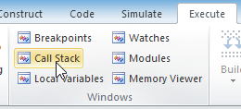

La fenêtre “Call Stack” qui s’ouvre peut ensuite être disposée n’importe où dans l’espace de travail du Repository EA13.

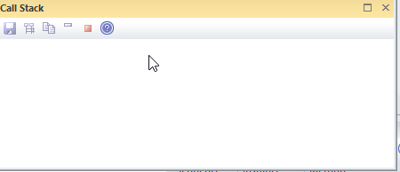

Objectif :

Objectif :

Objectif :